«ВЯТСКАЯ ГОСУДАРСТВЕННАЯ СЕЛЬСКОХОЗЯЙСТВЕННАЯ АКАДЕМИЯ»

Биологический факультет

Кафедра зоологии и пчеловодства

ДИПЛОМНАЯ РАБОТА

На тему: «Технология получения товарного меда на частной пасеке Кузнецова Ю.А»

Дипломная работа рассмотрена на кафедре зоологии и пчеловодства

« » июня 2010 года и рекомендована для экспертизы государственной аттестационной комиссией

# Содержание

Введение

1 Обзор литературы

1.1 Технология производства меда

1.2 Факторы, влияющие на производства меда на пасеке

2 Характеристика места и условий работы

2.1 Расположение пасеки Кузнецова Ю. А

2.2 Характеристика природных условий

2.3 Обеспеченность пасеки основными производственными средствами

2.4 Основные производственные процессы

2.4.1 Содержание и разведение пчел

2.4.2 Заболеваемость на пасеке

2.4.3 Получение продуктов пчеловодства

2.5 Экономическая характеристика пчеловодства

3 Технология получения товарного меда на частной пасеке Кузнецова Ю. А

3.1 Цель и задачи работы

3.2 Материал и методика исследований

3.3 Результаты исследования

3.3.1 Технология получения товарного меда на частной пасеке Кузнецова Ю.А

3.3.2 Оценка состояния медоносных ресурсов, влияние медосборных и погодных условий на получение товарного меда

3.3.3 Влияние возраста матки на продуктивность пчелиной семьи

3.3.4 Изучение влияния силы пчелиной семьи на выход товарного меда

3.3.5 Экономическая эффективность получения товарного меда в зависимости от силы пчелиных семей

4 Безопасность жизнедеятельности на производстве

4.1 Актуальность проблемы обеспечения безопасности труда

4.2 Анализ производственного травматизма на частной пасеке Кузнецова Ю. 4.3 Мероприятия по предупреждению травматизма

4.4 Правила безопасности труда при уходе за пчелиными семьями

5 Охрана окружающей среды

Выводы и предложения

Список использованной литературы

Приложения

# Введение

Пчеловодство — одна из важнейших отраслей сельского хозяйства, переживает в наши дни качественно новый этап своей истории, характеризующийся широкими масштабами внедрения промышленных методов производства меда и другой продукции пчеловодства. Ускорение научно-технического прогресса в пчеловодстве определяется прежде всего тем, что в последние 10—15 лет наблюдается значительное повышение спроса на мед как на ценнейший диетический и лечебный продукт, а также на такие биологически активные вещества, как прополис, пыльца, маточное молочко и пчелиный яд, все шире и шире используемые в медицине и косметике. Однако самым важным фактором, способствующим ускорению прогресса в этой отрасли сельскохозяйственного производства, является все возрастающая роль медоносных пчел как опылителей энтомофильных сельскохозяйственных культур. В нашей стране пчёлы опыляют около 80 видов сельскохозяйственных культур на площади 20 млн. га. Доход, получаемый от опыления, в десятки раз превосходит стоимость основной продукции отрасли.

После реорганизации колхозов и совхозов специализирующихся на пчеловодстве ведущая роль в этой отрасли перешла в частный сектор. На данный момент при количестве пчелиных семей в России около 3,334 млн., более 90% пчелиных семей находится в личном подсобном хозяйстве. Территория нашей страны позволяет эффективно использовать около 10 млн. пчелиных семей, поэтому перед российскими пчеловодами разворачивается огромная перспектива развития отрасли. Исходя из этой перспективы и из стремления нашего государства вступить в ВТО можно с уверенностью сказать, что единственно правильным путём развития пчеловодства в нашей стране будет интенсификация производства и переход к промышленной технологии разведения и содержания пчёл.

Важнейшими мероприятиями, обеспечивающими перевод пчеловодства на промышленную основу, как известно, являются специализация и концентрация этой отрасли сельскохозяйственного производства, комплексная механизация производственных процессов, строительство типовых производственных помещений, внедрение промышленных технологий производства пчеловодческой продукции и наиболее прогрессивных форм организации труда пчеловодов. Однако эффективность всех этих мероприятий и рентабельность пасеки или пчеловодческого хозяйства в целом в решающей степени зависит от силы, качества и продуктивности пчелиных семей. Любые затраты на модернизацию и укрепление материально-технической базы пчеловодства ничего, кроме убытков, не принесут, если пчелиные семьи будут слабыми, малопродуктивными.

1 Обзор литературы

1.1 Технология производства меда

Технология получения меда включает процессы от откачки меда до товарной подработки (кондиционирования), расфасовки и продажи его потребителю (рис. 1).При технологической переработке меда необходимо, чтобы он не терял своих органолептических свойств, которые иногда приходится улучшать. Технология производства меда также включает следующие операции: работа с семьями в весенний период, формирование сильных пчелиных семей, подготовка пчелиных гнезд на зимовку и зимовка пчелиных семей.1.Распечатка сотов. Перед откачкой медовые соты распечатывают — удаляя восковые крышечки ячеек (забрус) путем их срезания, прокалывания или сбивания. Для распечатывания сотов служат ножи, нагреваемые в горячей воде, паром, с помощью электроэнергии или приводимые в возвратно-поступательное движение (вибронож) при одновременном нагревании паром. Перспективно использование игловых виброножей и цепных, частично или полностью автоматических устройств для распечатывания сотов. Рабочую систему этих устройств образуют тонкие цепочки на двух валиках, вращающихся в разных направлениях. Между вращающимися валиками вставляют медовый сот, с которого цепочками сбиваются крышечки.2. Откачка меда. Получение высокосортного меда начинается с пасеки. Мед следует откачивать из магазинных сотов; мед, откачанный из сотов с расплодом, содержит больше пыльцы, что затрудняет его фильтрование. Откачку меда проводят в помещении, недоступном для пчел. Место откачки должно быть очень чистым, так же как и пространство с сотами, где они находятся до обработки. Если обработка происходит на улице, ее нельзя производить в ветреный или дождливый день.

7

Пастеризация (необязательно)

Нагрев для инактивации дрожжей и замедления процесса кристаллизации

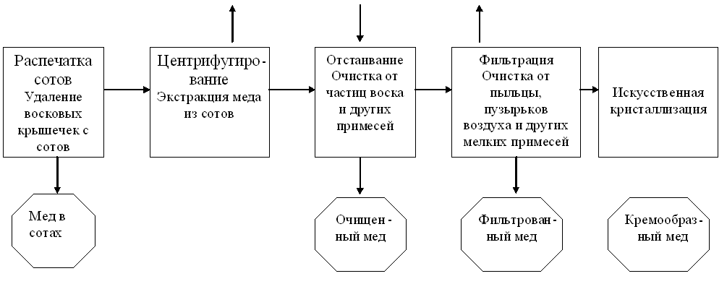

Рисунок 1 - Технология переработки меда

Все поверхности, руки и емкости, контактирующие с медом, должны быть стерильно чистыми. Обрабатывающие центры должны находиться вблизи источников чистой воды. Санитарное состояние помещений, в которых производится откачка меда, должно соответствовать санитарно-гигиеническим нормам.

Емкости и перерабатывающее оборудование должны быть сделаны с учетом возможной кислотности продукции. Медь, железо и цинк растворяются под воздействием меда и могут повлиять на цвет, вкус и токсичность продукции. Для хранения и переработки медовой продукции следует использовать устойчивую к коррозии сталь, стекло, пластик для упаковки пищевых продуктов. Для недолгого хранения можно использовать цинк.

Из сотов мед откачивают посредством медогонки. Ось, а вместе с ней и кассеты, приводится в движение ручным способом или с помощью электрического двигателя. Под влиянием центробежной силы мед вытекает из ячеек и по стене медогонки попадает на ее дно

В зависимости от расположения кассет медогонки бывают двух видов хордиальные и радиальные. Радиальные медогонки обладают большей производительностью — в них можно сразу откачивать мед из 60 сотов.

Время, необходимое для центрифугирования, зависит от сорта, вязкости, водности меда и от его температуры. Чтобы ускорить центрифугирование, откачку меда надо производить сразу же после извлечения из улья или отапливать помещение, где происходит откачка.

3. Очистка и фильтрование меда. Очищение от механических примесей, таких как частицы воска и пузырьки воздуха, которые попали в мед при центрифугировании. Производится двумя способами — отстаиванием и фильтрованием.

Для отстаивания центрифугированный мед помещают в глубокий контейнер. В процессе отстаивания легкие частицы всплывают на поверхность, а минеральные и металлические частицы опускаются на дно. Затем осторожно снимают верхний слой, а мед переливают в другую посуду так, чтобы не потревожить осевшие на дне частицы. Скорость отстаивания зависит от размера частиц (отстаивание мелких частиц происходит дольше), размера контейнера и вязкости меда, то есть от содержания воды и температуры. При температуре 25-30 °С отстаивание обычно происходит довольно быстро и может занять всего несколько дней. Емкости должны быть плотно закрыты, чтобы избежать излишнего доступа воздуха. Последующее отстаивание освобождает мед от воздуха и пены. Если контейнеры достаточно большие, мед из разных пчелиных семей перемешивается, таким образом, достигается цельность готового продукта.

Отстаивание особенно необходимо, если центрифугировался мед с влажностью выше 20 %. Снижение содержания воды можно ускорить, пропуская над отстойниками струю теплого воздуха и периодически помешивая мед, а также разливая мед в широкие и мелкие противни.

Избыток воды можно устранить до центрифугирования, помещая мед в сотах в помещение, обогреваемое теплым воздухом с температурой 38 °С.

Фильтрация может использоваться вместо или вместе с отстаиванием, для нее используются фильтры различной модификации.

Высококачественная фильтрация получается при одновременной пастеризации (нагревании до 77-78 °С). Это позволяет удалить все мелкие частицы, включая пыльцу, что замедляет кристаллизацию на более длительный срок. Так как при нагревании разрушаются некоторые полезные вещества, этот мед запрещается продавать как мед высшего класса в странах Европы.

4. Нагревание (роспуск) меда. Нагревание используется преимущественно для того, чтобы превратить закристаллизовавшийся мед в жидкий перед его розливом, а также для уменьшения его вязкости перед фильтрованием и отстаиванием, для уничтожения осмофильных дрожжей вызывающих брожение, для расплавления зародышевых кристаллов, для сохранения меда в жидком состоянии и так далее. При нагревании меда используются различные температурные режимы.

Существующий способ роспуска меда в металлической таре с помощью традиционного тепла имеет ряд существенных недостатков. К ним относится длительность процесса роспуска меда — от 14 ч до 2 суток, что отрицательно влияет на сохранение качества обрабатываемого продукта, а также изменяется состав сахаров, разрушаются ферменты, снижается противомикробная активность меда, теряются летучие вещества (фитонциды и эфирные масла). При длительном воздействии тепла на мед в нем появляется токсичное вещество — оксиметилфурфурол. Сам процесс неэкономичен из-за больших потерь тепла в окружающее пространство и потребности в значительных площадях для термозала, ванн и котелен.

Для устранения вышеперечисленных недостатков разработано две технологии роспуска меда.

Роспуск закристаллизовавшегося в сотах меда с одновременной откачкой. Процесс разжижения в сотах меда и его откачка сокращаются с 12-24 ч до 15 мин, чистота откачки увеличивается с 92 до 99 %, качество меда сохраняется полностью, исключается поломка сотов. Не требуется термозалов и термокамер, улучшаются условия работы обслуживающего персонала, так как процесс проходит при комнатной температуре, уменьшается расход тепловой энергии на теплоизлучение.

Роспуск меда с помощью энергии электромагнитного поля. Под действием электромагнитного поля диполи воды начинают колебаться с частотой этого поля. За счет трения диполей между собой возникает тепло, которое передается микрочастицам меда и разжижает его. Процесс нагрева объемный, в отличие от традиционной передачи тепла от слоя к слою. Процесс нагрева безынерционный и управляемый, то есть при устранении поля нагрев прекращается. Скорость нагрева зависит от мощности, подводимой к объему меда энергии электромагнитного поля, а глубина проникновения энергии в продукт определяется частотой электромагнитного поля и влажностью меда. Чем выше оба эти показателя, тем меньше глубина проникновения.

Пастеризацию меда применяют в случаях, когда необходимо уничтожить осмофильные дрожжи или расплавить зародышевые кристаллы. Полученный мед остается длительное время жидким и не закисает. При пастеризации мед нагревают до 77-78 °С в течение 6-7 мин в пастеризаторах трубочной или пластинчатой конструкции, нагреваемых теплой водой по принципу противотока.

Купажирование меда проводят для получения продукта желаемого качества. Процесс представляет собой смешивание разных сортов меда. Обычно купажируют мед со слабым ароматом и вкусом и мед с острым вкусом и сильным ароматом.

1.2 Факторы, влияющие на производства меда на пасеке

Процесс эволюционного развития семьи пчел как целостной саморегулирующейся биологической системы шел под воздействием двух основных факторов: максимального накопления кормовых запасов летом в сравнительно короткий период цветения основных медоносов и наиболее экономного расходования в период отсутствия их в природе. На использование продуктивного медосбора пчелами влияет 10 основных факторов, которые необходимо хорошо знать пчеловоду:

1. Порода пчел. Ее научно обоснованный выбор для разведения в той или иной местности повышает среднюю продуктивность семей на 25% и более. Ошибка в выборе часто приводит к уменьшению прибыли, получаемой пчеловодом, а в неблагоприятные годы — к большим убыткам из-за массовой гибели семей весной.

В условиях средней полосы России районированной породой является среднерусская. Пчелы этой породы продуктивно используют средне- и позднелетний медосборы, особенно с липы, гречихи, малины, кипрея, донника.

2. Сила семьи. В сильной семье накапливается большое количество физиологически молодых пчел, которые эффективно используют существующий в природе медосбор. Установлено, что они собирают в 3 раза больше меда, чем слабые. Известно, что по мере увеличения массы семьи до 5 кг сбор меда повышается не только в целом на семью (вследствие большего количества пчел), но и на единицу живой массы (вследствие качественно лучшего, более работоспособного состава). При большем количестве особей (8-10 кг) ее продуктивность на 1 кг пчел уменьшается.

В сильных семьях на обильном медосборе работает в поле до 66% пчел от общего их количества в улье, а в слабых — лишь 15-20%, то есть в 3-4 раза меньше. Особи из сильных семей на главном медосборе приступают к сбору нектара и его переработке с пятидневного возраста, минуя работы по выращиванию расплода. С увеличением количества нектара в природе эффективность работы в поле молодых пчел возрастает в 4 раза. Во время медосбора небольшая семья хорошо растет, но меда собирает мало. По мере увеличения числа особей скорость ее роста снижается, а интенсивность сбора меда увеличивается [6].

Подготовка сильных семей к главному медосбору имеет решающее значение для повышения медовой продуктивности пасеки.

3. Возрастной состав семьи. Для эффективного использования медосбора в семье должны быть не только лётные пчелы, собирающие и приносящие нектар, но и молодые ульевые, которые принимают нектар, перерабатывают его в мед, складывают в соты и запечатывают восковыми крышечками. Группа молодых особей должна быть достаточно велика, чтобы успевать выполнить вышеперечисленные работы. При слабом медосборе пчелы-сборщицы сами складывают в ячейки приносимый нектар, при обильном — возникает особая группа молодых особей-приемщиц. При обработке нектара они добавляют в него секрет гипофарингеальных желез, содержащий фермент инвертазу. Однако ее инвертирующая способность у приемщиц в 4-5 раз выше, чем у сборщиц нектара. Для продуктивного использования в семье должно быть определенное соотношение между различными возрастными группами пчел. Любое нарушение этого соотношения ведет к уменьшению интенсивности сбора и переработки нектара.

4. Матка и расплод. Матка в семье оказывает существенное влияние на летную деятельность пчел. Ее присутствие важное условие для эффективного использования медосбора пчелами. При отсутствии матки в семье значительно замедляется и затем вовсе прекращаются работы по выделению воска и строительству сотов, выращиванию личинок, сбору нектара, пыльцы и их переработке.

С ее появлением все функции семьи как целостной биологической системы возобновляются.

Между выращиванием расплода пчелами во время медосбора и продуктивностью существует сложная взаимосвязь. Большое количество печатного расплода в семье во время главного медосбора всегда оказывает положительное влияние на его использование, так как служит источником пополнения семьи молодыми пчелами.

Следовательно, для эффективного использования медосбора важно не только нарастить максимальное количество пчел к ого началу, но и вовремя ограничить яйцекладку маток. При коротком бурном медосборе необходимо ограничивать откладку яиц маткой в соты, предназначенные для меда, при длительном — следует такую операцию провести во второй его половине.

Нельзя прибегать к ограничению кладки яиц маткой, когда медосбор смещается на основной период наращивания силы семьи к зимовке. Этот прием в таких условиях приводит к резкому ухудшению ее результатов.

5. Объем улья и наличие пустых сотов. Семьи необходимо содержать в ульях достаточно большого объема, чтобы в разгар сезона пчелы могли разместить расплод, запасы корма, а также нектар, приносимый во время главного медосбора. Известно, что они первоначально заполняют нектаром в 3 раза большую площадь сотов по сравнению с той, которая понадобится для размещения зрелого меда. Если в это время им ее не предоставить, то медопродуктивность семей сократится до 40%.

6. Уровень вентиляции гнезда. Нектар, приносимый пчелами в улей, содержит много воды (в среднем 50%). Для усиления испарения влаги они размещают его в наиболее теплых местах гнезда (вблизи расплода), первоначально заполняя ячейки не более чем на 1/3 их объема. Одновременно они снижают относительную влажность воздуха в гнезде и значительно усиливают его вентиляцию. Расчеты показывают, что для получения 1 кг меда пчелы выпаривают около 2 л воды.

Для ускорения сгущения нектара и увеличения продуктивности семьи необходимо полностью открывать нижние летки, а если этого недостаточно, то между дном и корпусом улья вставить деревянные клинья.

7. Размещение пчелиных семей на период медосбора. Решающий фактор максимального производства меда наряду с высоким качеством семей их многократные перевозки в течение весенне-летнего сезона от одних источников медосбора и опыляемых культур к другим. Крупные пасеки и пчелофермы, как правило, перевозят семьи не менее 3-4 раз за сезон, выбирая при этом наиболее удобные маршруты. Для этого пчеловоду необходимо детально изучить медосборные условия и регулировать численность семей на пасеках в соответствии с запасами нектара на участке.

Ульи на время главного медосбора нельзя размещать ближе 50-100 м от высоковольтных линий (электромагнитные поля раздражают пчел, делают их агрессивными и снижают сбор меда на 30-40 %); около крупных транспортных артерий. В период главного медосбора выгоднее ставить их летками на восток. В этом случае, как показывают многолетние наблюдения, сбор меда повышается на 15% по сравнению с семьями, ульи которых были ориентированы летками на запад.

8. Роение. Семьи, готовящиеся к роению, слабо работают, требуют больших непроизводительных затрат труда и часто приносят убытки хозяйству, так как выходящие рои, если их вовремя не заметить, улетают с пасеки. Их пчелы собирают в семь раз меньше нектара, чем особи из аналогичных по силе семей, но без роевых маточников.

9. Болезни пчел достоверно снижают силу семей, их продуктивность, производительность труда пчеловода, а также резко увеличивают затраты. В современных условиях, когда на многих пасеках страны отмечается смешанная форма одновременно протекающих заболеваний, в частности варрооза, гнильца, аскосфероза, а иногда и нозематоза, вопросы профилактики и грамотного лечения семей должны находиться под постоянным контролем пчеловода.

10. Технологический регламент содержания семей. Получение медосборов во многом определяется своевременным и квалифицированным выполнением всех необходимых работ на пасеке. Сроки их проведения зависят от климатических и медосборных условий, силы семей пчел и их породной принадлежности и не могут быть едиными для всех регионов.

Определенной подсказкой для организации медосбора служат показания контрольного улья. Ежедневные наблюдения за показаниями весов позволяют пчеловодам своевременно расширять гнездо и отбирать зрелый мед из ульев.

Существенное влияние на продуктивность пчелиной семьи оказывают абиотические факторы – климатические, погодные, растительный и животный мир, в частности кормовая база, полезные и вредные для семьи живые организмы. На большинство из этих условий человек почти не в состоянии оказать свое воздействие, или же такое воздействие связано со слишком большими, экономически неоправданными затратами.

Одни и те же медоносные растения при различных условиях погоды (температура и влажность воздуха, сила ветра), а также в зависимости от состава и влажности почвы выделяют большее или меньшее количество нектара. При неблагоприятных условиях растения не выделяют нектара совсем.

Температура воздуха. Как правило, для нормального выделения цветками нектара необходимо достаточное количество тепла. Наилучшая температура воздуха для обильного выделения нектара для большинства растений колеблется в пределах от 16 до 25 °С. С дальнейшим повышением температуры многие растения снижают нектаропродуктивность и при 38 °С совершенно прекращают.

В жаркую погоду цветы лучше выделяют нектар только при достаточной влажности воздуха, когда, с одной стороны, исключается возможность высыхания нектара, а с другой — создаются более благоприятные условия для его выделения.

Растения лучше выделяют нектар, когда относительная влажность воздуха колеблется в пределах от 60 до 80%.

2 Характеристика места и условий работы

2.1 Расположение пасеки Кузнецова Ю.А

Пасека организованна Кузнецовым Ю. А. в 1990 г. на базе колхозной и зарегистрирована как личное подсобное хозяйство. На тот момент пасека имела 48 пчелиных семей. В 2009 году количество пчелиных семей на пасеке составляло 98 штук. Пасека имеет медовое направление. Основные производственные процессы выполняют пчеловод и помощник.

Пасека расположена на северо-западе Удмуртской республики, в Юкаменском районе. Центр района - село Юкаменское, которое расположено в 153 километрах от города Ижевска и в 42 километрах от ближайшей железнодорожной станции Глазов. Территория района 1020 м2. Пограничные районы - Ярский на севере, Глазовский на востоке, Красногорский на юге, Кировская область на западе.

2.2 Характеристика природных условий

Пасека входит в область умеренно континентального климата смешанных лесов с достаточным увлажнением. Продолжительность вегетационного периода 155-165 дней, из них 115-120 со средней суточной температурой воздуха выше 10 градусов. Продолжительность безморозного периода 110-115 дней [1]. Направление господствующих воздушных масс континентальный арктический воздух. Количество осадков 600 мм в год. Абсолютный максимум и минимум температур +37 и -47 °С, соответственно.

Территорию района с севера на запад пересекает главная водная артерия севера Удмуртии - река Чепца с многочисленными притоками, из которых наиболее крупными являются Еловка, Костромка, Сизьма, Лекма, Лэзя и другие.

Природа района по растительному покрову относится к таёжной зоне. 37,3% территории покрыто лесом. Основные лесные массивы расположены в северной части района. Почва дерново-подзолистая и пойменная (по долинам рек).

Животный мир представлен такими обитателями леса, как лось, кабан, медведь, заяц, волк.

2.3 Обеспеченность пасеки основными производственными средствами

Для успешного выполнения работ на пасеке хозяйство должно иметь полный перечень основных производственных средств. Перечень может быть скорректирован при различных методах разведения пчел.

Обеспеченность пасеки Кузнецова Ю. А. основными производственными средствами представлена в таблице 1.

Таблица 1 - Обеспеченность пасеки основными производственными средствами

|  |  |  |  |  |
| --- | --- | --- | --- | --- |
| № | Наименование | Ед. измерения | Фактически | Норматив |
| 1 | 2 | 3 | 4 | 5 |
| 1 | Мастерская | шт. | 1 | 1 |
| 2 | Зимовник | шт. | 1 | 1 |
| 3 | Пасечная стамеска | шт. | 5 | 1-2 |
| 4 | Ящики для рамок (переносные) | шт. | 3 | 1 |
| 5 | Дымарь | шт. | 6 | 1-2 |
| 6 | Клеточки маточные | шт. | 19 | 25-30 |
| 7 | Электронаващиватель | шт. | 1 | 1 |
| 8 | Ножи пасечные | шт. | 6 | 1-2 |
| 9 | Кормушки (объём 1,5 литр) | шт. | 105 | 50 |
| 10 | Воскотопка паровая ВТП | шт. | 4 | 1 |
| 11 | Фляги алюминиевые (объём 30л) | шт. | 21 | 25 |
| 12 | Емкости медовые | шт. | 38 | 20 |
| 13 | Контейнера пластмассовые (объем 25 л) | шт. | 37 | - |
| 14 | Сита металлические (фильтры) | шт. | 4 | 1-2 |
| 15 | Медогонка | шт. | 1 | 1 |
| 16 | Подставки | шт. | 115 | 110 |
| 17 | Костюмы пчеловодческие | шт. | 5 | 2 |
| 18 | Сетки лицевые | шт. | 7 | 2 |
| 19 | Решетка разделительная | шт. | 50 | 110 |
| 20 | Роёвня | шт. | 10 | 6 |
| 21 | Носилки | шт. | 3 | 1 |
| 22 | Дырокол пасечный ДКД | шт. | 1 | 1 |
| 23 | Шило для прокалывания рамок | шт. | 1 | 1 |
| 24 | Весы для контрольного улья | шт. | 1 | 1 |
| 25 | Паяльная лампа | шт. | 1 | 1 |
| 26 | Ведро для воды и сиропа | шт. | 2 | 1 |
| 27 | Умывальник | шт. | 1 | 1 |
| 28 | Мыло | шт. | 1 | 1 |
| 29 | Ковш | шт. | 2 | 1 |
| 30 | Полотенце | шт. | 2 | 1 |
| 31 | Кочевая будка | шт. | 1 | 1 |
| 32 | Пункт откачки меда | шт. | 1 | 1 |
| 33 | Ульи | шт. | 210 | 147 |
| 34 | Подушки | шт. | 218 | 200 |
| 35 | Холстики | шт. | 113 | 98 |
| 36 | Стаместки | шт. | 6 | 4 |

По данным таблицы видно, что пасека обеспечена всем необходимым инвентарем полностью, что позволяет в полном объеме выполнять все необходимые работы на пасеке. Кроме этого хозяйство имеет резерв основных производственных средств, для расширения.

2.4 Основные производственные процессы

2.4.1 Содержание и разведение пчел

Пчелиные семьи содержатся в 12 рамочных многокорпусных ульях на стандартную рамку. Все части улья отъемные и взаимозаменяемые. В комплект улья входят: крышка, подкрышник, 4 корпуса с врезанными ручками, дно, утеплительная подушка и холстик. Ульи и все его части изготавливаются в мастерской пчеловодом. Для замены старых, выбракованных рамок используются рамки с вощиной. Вощина закупается в г. Глазове.

После главного медосбора и снятия корпусов на пасеке проводится подготовка семей на зиму. По окончании медосбора сила семьи уменьшается почти вдвое, так как старые пчелы, изношенные тяжелой работой, вымирают, а молодых нарождается мало. В этот период матка должна как можно больше засевать, чтобы семья могла вырастить пчел осенней генерации. Для успешного наращивания молодых пчел в зиму необходимо, чтобы в семьях были молодые матки, в природе — поддерживающий осенний медосбор, а в гнездах — соты, пригодные для откладывания яиц маткой и достаточное количество кормового меда. Осенняя генерация пчел пойдет в зимовку. От ее качества и количества будет завесить зимовка пчелиные семьи. Лучше зимуют и дольше живут молодые пчелы, появившиеся в семье в августе — начале сентября, то есть такие пчелы, которые не участвовали в главном медосборе и очень мало выкармливали расплода.

На зиму одной пчелосемье необходимо 30 кг кормового меда, в том числе сахарного сиропа, скормленного осенью. Сироп (3 : 2) выдается с таким расчетом, чтобы на каждую семью приходилось по 4 кг сахара. Вместе с сиропом пчелам выдается КАС-81, закормка таким сиропом является профилактикой против варрооза.

По мере уменьшения откладки яиц матками количество расплода в семьях начнет убывать. Когда значительная часть рамок освободиться от расплода, гнезда пчелиных семей окончательно собирают на зиму. При сборке гнезд на зиму рамки с большим содержанием меда размещать по краям гнезда. Сборка гнезд на зиму в таком случае заметно упрощается. Всего в гнезде оставляют столько рамок, сколько могут покрыть пчелы. Сильные семьи обычно занимают 9 - 10 рамок. В течение всей осени гнезда пчел надежно утепляются, летки сужаются (в периоды похолоданий до 2—3 см). По мере похолодания пчелы начинают собираться в клуб. Сильные семьи собираются в зимний клуб при понижении температуры воздуха до +7 С, а слабые - примерно при +12…14°С.

Зимовка пчел — весьма важный период в их жизни. От исхода зимовки во многом зависит продуктивность пчел в наступающем сезоне.

С установлением стойких холодов пчел заносят в зимовник. На пасеке заблаговременно его ремонтируют, просушивают, проводят побелку изнутри известью. Для уборки пчелиных семей выбирают сухой морозный день, чтобы не заносить с ульями в зимовник лишней сырости. В зимовник ульи с пчелами заносят без крыш, расставляют так, чтобы сильные семьи находились в наиболее холодной части помещения. Когда внесенные в зимовник пчелы успокоятся, открывают нижние и верхние летки полностью, чтобы создать для пчел хорошую вентиляцию в гнезде. У сильных семей устраивают дополнительную вентиляцию: отгибают часть холстика над гнездом.

Для зимовки на пасеке используется зимовник надземного типа. В нем оборудованы специальные стеллажи, на которых располагают ульи. В течение зимовки в помещении систематически ведется наблюдение за состоянием пчелиных семей и температурой. Температура в зимовнике составляет +1…3 ºС. Обогрев, если это необходимо, ведется электрокалорифером.

Качественные показатели зимовки пчелиных семей представлены в таблице 2.

По акту весенней ревизии 2009 г. можно сделать следующий вывод. Ситуация на пасеке незначительно ухудшилась. В текущем году количество сильных семей вышло из зимовника меньше на 7,3 %. Уменьшилось количество средних по силе пчелиных семей на 4,4 %. Количество слабых по силе пчелиных семей увеличилось на 41,7 %. Ситуация по кормовому запасу в семьях так же ухудшилась, количество семей с запасами кормового меда более 10 кг снизилось на 19,1%.

В результате можно сделать вывод: зимний период 2008 – 2009 гг. прошел более благополучно по сравнению с 2007 – 2008 гг.

Таблица 2 – Качественные показатели зимовки пчелиных семей

|  |  |  |  |  |  |  |  |
| --- | --- | --- | --- | --- | --- | --- | --- |
| № | Показатели | По акту | | Изменения,% | По акту | | Изменения, % |
| осенней ревизии 2007 г. | весенней ревизии 2008 г. | осенней ревизии 2008 г. | весенней ревизии 2009 г. |
| 1 | Количество пчелиных семей по акту весенней ревизии, шт.  в том числе:  - сильных (более 8 улочек)  - средних (6-7 улочек)  - слабых (не более 5 улочек) | 109  25  49  35 | 109  18  41  50 | -  -28  -16,3  +42,9 | 98  41  45  12 | 98  38  43  17 | -  -7,3  -4,4  +41,7 |
| 2 | Количество пчелиных семей с запасами кормового меда, шт.  - более 10 кг  -5- 10 кг  - менее 5 кг | 77  32  - | 52  27  30 | -32,5  -15,6  - | 63  35  - | 51  34  13 | -19,1  -2,9  - |
| 3 | Количество пчелиных семей с расплодом (в расчете на полный сот), шт.  - менее 1 сота  -1-2 сота  - более 2 сотов | -  47  62 | 43  40  26 | -  -14,9  -58,1 | -  52  46 | 23  36  39 | -  -30,8  -15,2 |

Характеристика зимовки пчелиных семей на пасеке Кузнецова Ю. А. представлена в таблице 3

Таблица 3 - Характеристика зимовки пчелиных семей

|  |  |  |  |  |  |
| --- | --- | --- | --- | --- | --- |
| № | Показатели | Годы | | | Изменения, 2009/2007 % |
| 2007 | 2008 | 2009 |
| 1 | Кол-во пчелиных семей на конец сезона (по акту осенней ревизии), шт. | 109 | 98 | 105 | -3,7 |
| 2 | Кол-во пчелиных семей на начало сезона (по акту весенней ревизии), шт. | 98 | 109 | 98 | 100 |
| 3 | Погибло пчелиных семей по причинам:  от недостатка корма, шт.  от некачественного корма, шт.  от варрооза, шт.  от падевого токсикоза, шт.  от грызунов, шт.  по другим причинам, шт. | -  -  -  -  2- | -  -  -  -  -- | -  -  -  -  -- | -  -  -  -  -- |
| 4 | Процент гибели пчелиных семей, % | 2 | 0 | 0 | - |
| 5 | Перезимовало пчелиных семей, шт. | 98 | 109 | 98 | 100 |
| 6 | Процент перезимовавших пчелиных семей, % | 98 | 100 | 100 | 2 п.п. |

По данным таблицы можно сделать вывод, что ситуация на пасеке в 2009 г. улучшилась. В этом году на пасеке не наблюдалась гибель семей по сравнению с 2007 годом. Для предотвращения гибели пчелиных семей на пасеке были проведены следующие работы: проведена оценка качества кормов на зиму; семьи обеспечили достаточным количеством кормового меда; были проведены лечебные мероприятия и профилактика заболевания варрооза; были проведены мероприятия по борьбе с грызунами.

Пчелиные семьи выставляют из зимовника в конце марта в начале апреля в безветренный день с температурой воздуха в тени +12°С. Перед выставкой пчелиных семей на ульи помещаются дополнительные подушки, основной материал которых мох или вата. После выноса пчелы совершают весенний очистительный облет. Во время облета летки открываются полностью. За облетом пчел проводится наблюдение. Пчелы безматочных семей суетливо ползают по прилетной доске. Если пчел вылетает мало или они совсем не летают, то такие семьи осматриваются, и при необходимости оказывается срочная помощь. Для того чтобы в улей не затекала вода, а пчелам было удобно выбрасывать сор, улей ставятся с наклоном передней части на 1- 2 см. Чтобы избежать слета и налета пчел с одних ульев в другие, в результате чего сильные семьи еще больше усиливаются, а слабые совершенно слабеют, летки открывают поочередно через один-два улья. Семьи, на которые слетели пчелы, расширяют. Сразу после выставки на территории пасеки организуется поилка с соленой водой. Пострадавшим семьям оказывается срочная помощь с одновременной заменой доньев и утеплением гнезда. Донья чистятся в специально отведенном месте. После чистки их обжигают паяльной лампой.

При температуре +14…15 °С в тени проводят весеннюю ревизию. После весенней ревизии все работы на пасеке направлены на увеличение количества пчел к главному медосбору. Весной для активизации пчел в гнездовые кормушки заливается сироп (1:1) порциями по 3-4 л в соты, через 3-5 дней повторяют, закормку продолжают в течение 25 дней.

В летний период, перед главным медосбором, на пасеке из сильных семей формируются отводки. Для этого из основной семьи отбираются темные рамки, на которых зимовала семья во время зимовки. Отводок формируют на двух кормовых рамках, 1-2 рамки с печатным расплодом, 1-2 рамки с разновозрастным расплодом. Маточник пчелы оттягивают свищевой, или отводку дают маточник из других семей.

Перед главным медосбором основную семью и отводок соединяют, выбраковывая старую матку. Таким образом, семья к главному медосбору имеет силу около 25 улочек и молодую матку. Кроме этого увеличивая количество отводков от основных семей можно увеличить количество пчелиных семей на следующий год, оставляя отводок в зимовку.

В ходе работы число семей на пасеке незначительно меняется. Динамика изменения количества пчелиных семей на пасеке Кузнецова Ю. А. представлена в таблице 4.

Таблица 4- Характеристика производства пчелиных семей

|  |  |  |  |  |  |
| --- | --- | --- | --- | --- | --- |
| № | Показатели | Годы | | | Изменения, 2009/2007 % |
| 2007 | 2008 | 2009 |
| 1 | Наличие пчелиных семей на начало сезона (по акту весенней ревизии), шт. | 98 | 109 | 98 | 100 |
| 2 | Погибло пчелиных семей за зимний период, шт. | 2 | 0 | 0 | - |
| 3 | Погибло запасных маток за зимний период, шт. | - | - | - | - |
| 4 | Получено новых пчелиных семей:  - всего, шт.  - с использованием запасных  маток, шт.  - с использованием маток  текущего года рождения, шт.  - в результате роения, шт. | 13  -  13  - | 7  -  7  - | 7  -  7  - | -36,4  -  -36,4  - |
| 5 | Куплено новых пчелиных семей, шт. | - | - | - | - |
| 6 | Продано пчелиных семей, шт. | - | 18 | - | - |
| 7 | Наличие пчелиных семей на конец сезона (по акту осенней ревизии), шт. | 109 | 98 | 105 | -3,7 |

По данным таблицы видно, что за период 2007 - 2009 гг. количество пчелиных семей на пасеке подверглось не значительному изменению. Так на начало сезона 2007 г. и 2009г. по данным весенней ревизии пчелиных семей было одинаковым и составляло 98. На конец сезона по акту осенней ревизии количество семей в 2009 г. по сравнению с 2007 г. уменьшилось на 3,7 %. В 2008 г. Количество семей сократилось за счет продажи 18 штук.

2.4.2 Заболеваемость на пасеке

Медоносная пчела подвержена различным заболеваниям, многие из которых наносят значительный ущерб пчеловодству. Последний, складывается из снижения продуктивности пчелиных семей и гибели их.

Показатели заболеваемости пчелиных семей на пасеке представлены в таблице 5.

Таблица 5 – Показатели заболеваемости пчелиных семей

|  |  |  |  |  |  |  |
| --- | --- | --- | --- | --- | --- | --- |
| № | Наименование болезней | Всего пчелиных семей | Из них | | Погибло, шт. | % гибели |
| Больных | % от общ. кол-ва |
| 1 | Варрооз | 98 | 11 | 11,2 | 0 | - |

Из таблицы видно, что на пасеке имеется болезнь варрооз. Количество семей зараженных этой болезнью составляет 11, что составляет от общего количества семей 11,2%. Остальных заболеваний на пасеке выявлено не было.

На пасеке постоянно проводится лечение заболевании. Осенью для этого семьи обрабатываются лечебными препаратом «Бипин-Т». Препарат используют по следующей схеме: 1 мл препарата разводят в 2-х литрах теплой (35 - 40 °С) воды, до получения равномерной эмульсии молочного цвета. Приготовленную эмульсию набирают в шприц и поливают тонкой струйкой находящихся в улочках пчёл из расчета 10 мл на одну улочку. Обработку проводят двукратно с интервалом 7 дней.

Для профилактики варрооза в осеннюю подкормку ежегодно добавляют КАС – 81 1 л на 30 л сиропа.

КАС-81 - это отвар из почек сосны и полыни горькой, коричневого цвета, с горьким вкусом, специфическим запахом. Препарат стимулирует развитие пчелиной семьи и губительно действует на клеща варроа на всех стадиях развития.

2.4.3 Получение продуктов пчеловодства

Главной продукцией получаемой на пасеке является мед, дополнительной продукцией – прополис, воск, перга, подмор (табл. 6). Такие продукты пчеловодства как цветочная пыльца, маточное молочко и пчелиный яд на пасеке не получают, так как направление медовое.

Прополис собирается во время чистки рамок и корпусов. Чистка проводится с помощью стамески. После сбора прополис очищается от крупных примесей. Более тонкая очистка проводится при погружении прополиса в холодную воду. Для реализации его катают шарики массой 30 – 35 г или продают в рассыпном виде на развес. Взвешивание проводят при помощи переносных электронных весов.

Воск производится после выбраковывания суши. Вытопку проводят при помощи паровой воскотопки ВТП. Нагревание воды проводится электроплиткой открытого типа. Основная масса воска обменивается на вощину, другая часть реализуется.

Таблица 6 - Показатели производства продукции пчеловодства

|  |  |  |  |  |  |
| --- | --- | --- | --- | --- | --- |
| № | Показатели, единицы измерения | Годы | | | Изменения, 2009/2007% |
| 2007 | 2008 | 2009 |
| 1 | Количество пчелиных семей на начало медосбора, шт. | 109 | 98 | 105 | 96,3 |
| 2 | Получено валового меда, кг  в т.ч. товарного, кг  кормового, кг | 6590  4410  2180 | 5880  3920  1960 | 5850  3750  2100 | 88,8  85  96,3 |
| 3 | Получено воска, кг | 58,8 | 49,7 | 25,3 | 102,7 |
| 4 | Получено дополнительной продукции:  цветочная пыльца, кг  прополис, кг | -  4,0 | -  3,8 | -  4,2 | -  105 |
| 5 | Получено от 1 пчелиной семьи:  валового меда, кг  в т. ч. товарного меда, кг  кормового меда, кг  воска, кг  прополиса, кг | 61  41  20  0,5  0,04 | 60  40  20  0,5  0,04 | 59,7  38,3  20  0,24  0,04 | 97,8  93,4  100  48  100 |

По данным таблицы 6 видно, что снизился выход товарного меда на 1 пчелиную семью: в 2007г – 41 кг, а в 2009г – 38,3 кг. Это связано с тем, что погодные условия главного медосбора в 2009 году были неблагоприятны. Так же уменьшилось производство воска. Так в 2009 г производство его снизилось на 23,5 кг по сравнению с 2007 г. Динамика производства прополиса не изменилась.

2.5 Экономическая характеристика пчеловодства

Вся производимая продукция пчеловодства (мед, воск, прополис) на пасеке Кузнецова Ю. А., реализуются в городе Глазове и поселке Балезино, которые расположены примерно от райцентра 60 и 90 км, соответственно. Торговля производится в выходные дни, на улице в розницу. Продажа продуктов пчеловодства производится традиционным способом, через прилавок. Продажу осуществляет сам пчеловод. Для транспортировки меда и других продуктов используется личный транспорт ВАЗ-21114 2006 года выпуска. Фасовка меда осуществляется в стеклянные банки и пластмассовые контейнера. Прополис реализуется в виде шариков массой 30-35 г и в рассыпном виде. Воск в виде коржа, который разламывается на куски определенной массы и упаковывается в полиэтиленовые пакеты.

Стоимость валовой продукции пчеловодства представлена в таблице 7.

Таблица 7 - Стоимость валовой продукции пчеловодства

|  |  |  |  |  |
| --- | --- | --- | --- | --- |
| Вид продукции | Кол-во | Стоимость продукции | | |
| Единицы продукции, руб. | Всего, тыс. руб | Удельный вес продукции, % |
| Новые семьи, шт. | 7 | 3000 | 21 | 1,5 |
| Плодные матки, шт. | 36 | 500 | 18 | 1,3 |
| Валовой мед, кг | 5850 | 350 | 2047,5 | 97,3 |
| Воск, кг | 25,3 | 500 | 12,65 | 0,9 |
| Прополис, кг | 4,2 | 1000 | 4,2 | 0,4 |
| Итого | - | - | 2103,35 | 100% |

Из таблицы видно, что в стоимости валовой продукции наибольший удельный вес занимает мед 97,3 %, что определяет направление пасеки. Общая стоимость продукции пчеловодства составляет 2103,35 тыс. руб.

В момент продажи торговли у пчеловода имеются с собой документы: ветеринарное свидетельство форма № 2, ветеринарно-санитарный паспорт пасеки, результат исследования ветеринарно-санитарной экспертизы. Также имеются грамоты, дипломы за участия в ярмарках.

Состав и структура затрат на производство продукции пчеловодства представлены в таблице 8.

Таблица 8 - Состав и структура затрат на производство продукции пчеловодства

|  |  |  |
| --- | --- | --- |
| Статьи затрат | 2009г. | |
| Тыс. руб. | % |
| Оплата труда | 62,1 | 16,8 |
| Корма (кормовой мед, сахар, канди и др.) | 91,4 | 24,7 |
| Амортизация основных средств | 130,45 | 35,2 |
| Текущий ремонт | 26,22 | 7,1 |
| Ветпрепараты | 0,6 | 0,2 |
| Топливо | 13,8 | 3,7 |
| Электроэнергия | 4,2 | 1,1 |
| Транспортные расходы | 3,3 | 0,9 |
| Прочие прямые затраты (инвентарь, оборудование и др.) | 1,5 | 0,4 |
| Итого прямых затрат | 333,57 | 90,1 |
| Расходы по организации производства и управления | 36,74 | 9,9 |
| Всего затрат на производство продукции | 370,31 | 100% |
| Расходы по реализации продукции | 44,48 | - |
| Полная себестоимость | 414,79 | - |

Из таблицы видно, что основные затраты приходятся на амортизацию основных средств 130,45 тыс. руб. Статья корма занимают второе место по затратам 91,4 тыс. руб. Кормовой мед частично заменяется сахаром (4 кг на семью). Таким образом, зимой в семье 20 кг меда и 4 кг сахара. Ветпрепараты занимают не большой процент от общих затрат 0,2% (0,6 тыс. руб.). На пасеке одна болезнь - варрооз, поэтому осенью и весной проводится лечение семей. Электроэнергия тратится на отопление зимовника в холодные дни. Из инвентаря покупалось только костюм и четыре железных ведра общей стоимостью 1,3 тыс. руб. Таким образом, полная себестоимость составила 414,79 тыс. руб. Себестоимость 1 кг меда 106,07 руб.

На пасеке работают два человека: пчеловод и его помощник. Производительность и оплата труда в пчеловодстве представлены в таблице 9.

Таблица 9 - Производительность и оплата труда в пчеловодстве

|  |  |
| --- | --- |
| Показатели | 2009г. |
| Численность работников, чел. | 2 |
| Затраты труда, всего, чел.-час.  - на 1 п/с –  на 1 ц. меда | 3892  39,7  136,9 |
| Стоимость валовой продукции, тыс. руб. | 2103,35 |
| - на 1 работника | 1051,67 |
| Оплата труда, всего, тыс. руб. | 62,1 |
| - на 1 работника, руб. | 41400 |

Оплата труда в 2009 году составит 62,1 тыс. руб., в свою очередь стоимость валовой продукции 2103,35 тыс. руб., при затратах труда 3892 чел.-час.

Экономическая эффективность производства продукции пчеловодства представлена в таблице 10.

Таблица 10 - Экономическая эффективность производства продукции пчеловодства

|  |  |  |  |  |
| --- | --- | --- | --- | --- |
| Показатели | Годы | | | Изменения, % |
| 2007 | 2008 | 2009 |
| Стоимость валовой продукции в ценах отчетного года, тыс. руб. | 1085,802 | 1134,5 | 2103,35 | 193,7 |
| - на 1 п/с, руб. | 10340,97 | 11576,5 | 21462 | 207,5 |
| - на 1 руб. производств, затрат, руб. | 3,2 | 3,19 | 3,69 | 115,3 |
| Производственные затраты, всего, тыс. руб. | 342,94 | 355,3 | 370,31 | 107,98 |
| - на 1 п/с., руб. | 3499 | 3625 | 3397 | 97,08 |
| Стоимость товарной продукции, тыс. руб. | 669,38 | 784 | 658,85 | 98,42 |
| Полная себестоимость реализованной продукции, тыс. руб. | 185,9 | 187,24 | 190,88 | 102,67 |
| Прибыль (+), убыток (-), тыс. руб. | 483,48 | 596,76 | 467,97 | 96,79 |
| Уровень рентабельности отрасли, % | 260 | 318,71 | 245,16 | -14,84 п. п. |

Показатели текущего года в таблице прогнозированы с учетом установившихся цен на рынке. Прибыль в 2009 году уменьшится на 61,51 тыс. руб. по сравнению с базисным, а рентабельность на 14,84 п. п. Стоимость валовой продукции в 2009 году больше на 1017,54 тыс. руб., но уровень рентабельности ниже из-за сложившихся цен и погодных условий в 2009 году.

3 Технология получения товарного меда на частной пасеке Кузнецова Ю.А.

3.1 Цель и задачи работы

Цель дипломной работы изучить технологию получения товарного меда на частной пасеке Кузнецова Ю. А.

Задачи исследования:

1) изучить технологию получения меда на пасеке и проанализировать основные качественные показатели меда;

2) провести оценку медоносной базы и рассмотреть влияние погодных условий на продуктивность пчелиных семей;

3) рассмотреть влияние возраста матки на продуктивность пчелиных семей;

4) определить влияние силы семьи на выход товарного меда;

5) рассчитать экономическую эффективность получения товарного меда в зависимости от силы пчелиных семей.

3.2 Материал и методика исследований

Объект исследования - частная пасека Кузнецова Ю. А. (приложение 1). В качестве предмета исследований выступили пчелиные семьи, медоносная база пасеки и производственно-экономические показатели деятельности пасеки.

Материал для дипломной работы собран путем изучения и анализа организации работ на пасеке, пасечного журнала и ботанического состава растении вокруг пасеки.

Материалы о состоянии пасеки за 2007-2009 годы получены из учетных записей пчеловода.

В период исследований учитывали: силу пчелиной семьи – количество пчел в семье. Определяем по количеству занятых улочек. Учитывая, что на стандартной рамке 435х300 мм находится 250г пчел. Сила пчелиной семьи в зависимости от времени года представлена в таблице 11.

Таблица 11- Сила пчелиной семьи в зависимости от времени года

|  |  |  |
| --- | --- | --- |
| Сила пчелиной семьи | Сила семьи, улочек | |
| Весна | Лето |
| Сильная | 8 и более | 20-24 |
| Средняя | 6-7 | 15-18 |
| Слабая | 4-5 | 7-12 |

Количество отобранного меда определяли путем взвешивания медовых сотов на почтовых весах до и после откачки из них, а массу меда в каждом оставляемом для зимовки соте устанавливали по разности между его массой с медом, определяемой взвешиванием на пружинных весах, и массой пустого сота, которая - составляет примерно 0,5 кг при размере рамки 435x300 мм. Также количество кормового меда в сотах оцениваем "на глаз", исходя из того, что хорошо заполненный с обеих сторон и полностью запечный сот содержит 4 кг меда при размере рамки 435x300 мм.

Методика расчета медовой продуктивности угодий. Использованы данные маршрутных съемок по количественному учету произрастающих в угодьях медоносных растений или проективного покрытия отдельными видами древесных, кустарниковых и травянистых растений (%), а также расчетные-показатели нектарной медопродуктивности (количество сахара в нектаре х 1,25), определяли фактическую медовую продуктивность каждого из произрастающего на угодье растения в смешанном травостое. Общую медопродуктивность 1 га угодий находили путем суммирования показателей медопродуктивности всех произрастающих видов растений.

С целью изучения влияния возраста матки на продуктивность пчелиной семьи было сформировано три группы семей – аналогов по 10 шт с матками возрасте 1, 2, 3 года.

В период исследования велись наблюдения за температурой, осадками, атмосферным давлением, направлением и скоростью ветра. Данные ежедневно записывались в дневнике наблюдений за погодными условиями. Для определения количества медосбора использовали показания контрольного улья, которые позволили определить интенсивность медосбора за сутки. В качестве контрольного улья была использована средняя по силе пчелиная семья.

Исследования проведены согласно методов разработанных НИИ пчеловодства (2006).

Полученные данные статистически обработаны с помощью программы компьютерного обеспечения Excel 2007.

3.3 Результаты исследования

3.3.1 Технология получения товарного меда на частной пасеке Кузнецова Ю. А

При наступлении главного медосбора проводятся работы направленные на более полное использование пчел на медосборе и получение от них большого количества товарного меда.

Технология получения меда на пасеке Кузнецова Ю. А включает процессы от откачки меда до товарной подработки, расфасовки и продажи его потребителю (рис. 2).

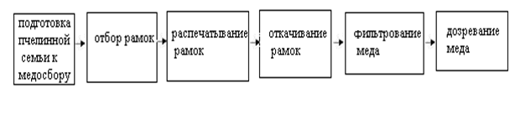

Рисунок 2 - Технология получения товарного меда на пасеке Кузнецова Ю.А.

Особенностью технологии подготовки пчелиных семей к главному медосбору является формирование семей-медовиков (приложение 2). При этом происходит регулярная смена маток.

Смена маток на пасеке осуществляется преимущественно за счет формирования отводков. В конце мая на пасеке наступает предроевая пора. Из сильных семей формируют отводки на роевом или свищевом маточнике. Отводки отвозятся на другой точек, который расположен примерно на расстоянии 1,5 км от основной пасеки. В первой декаде июля, когда молодые матки в отводках начинают яйцекладку, основные семьи соединяют с отводками, удаляя старую матку, формируя семьи-медовики. Выбор матки осуществляется либо непосредственной оценкой матки по качеству и количеству засева, внешнему виду, либо по годам. Цикл смены маток на пасеке равен 2 годам. Улей к главному медосбору формируется из трех корпусов. В первом размещается гнездо. Во втором 8 рамок вощины и 4 суши, две из которых с печатным расплодом. Третий – медовый. После формирования семей-медовиков, матка может подняться в третий корпус, поэтому открытый расплод из второго и третьего корпусов переносят в первый. Таким образом, к главному медосбору подходят сильные семьи силой 21-23 улочки. Во время медосбора пчеловод следит за работой пчел. Если пчелы недостаточно активны, то проводится осмотр верхнего корпуса, для определения свободных рамок для меда.

Усиление отстающих в развитии пчелиных семей происходит либо переносом расплода из сильных семей, либо объединением семьи с отводком, в котором молодая матка по каким-либо причинам не облетелась. При осмотре отводков в начале июля смотрят на расплод. Если на рамках имеется напрыск нектара, и нет расплода, то отводок объединяется со слабой семьей.

Отбор рамок (приложение 3). Соты отбираются из ульев, если 1/3 ячеек сотов запечатана восковыми крышечками, а незапечатанные ячейки нижней части сотов доверху залиты медом — это гарантирует полную зрелость меда при его влажности менее 20 %.

При отборе медовых рамок, пчел стряхивают и смахивают гусиным крылом, рамки ставятся в переносный ящик, которые до откачки помещают в сотохранилище.

Распечатывание рамок (приложение 4). Перед откачкой медовые соты распечатывают — удаляя восковые крышечки ячеек (забрус) путем их срезания. Для распечатывания сотов служат ножи, нагреваемые в горячей воде, с помощью газовой плитки. Использование ножей увеличивает затраты труда.

Обычный пасечный нож остро заточен с обеих сторон, чтобы соты можно было распечатывать любой стороной лезвия. Распечатка рамок движением ножа сверху вниз, чтобы срезанные крышечки забруса легко падали в емкость и не прилипали к соту. Распечатка ведется несколькими ножами поочередно: пока срезают забрус одним ножом, другой держат в ёмкости с кипящей водой.

Крышечки срезают аккуратно, чтобы как можно меньше деформировать ячейки сотов. Срезки собирают в воскотопку, где с них стекает оставшийся мед.

Откачивание рамок (приложение 5). Откачку меда проводят в помещении, недоступном для пчел. Помещение нагревается до +27ºС.

Из сотов мед откачивают посредством хордиальной медогонки. На стенке, около дна, приделан кран для стока меда. Распечатанные соты помещают в четыре кассеты. Ось, а вместе с ней и кассеты, приводятся в движение ручным способом. Под влиянием центробежной силы мед вытекает из ячеек и по стене медогонки попадает на ее дно.

Откачка меда на пасеке производится 3 раза за сезон: в первый раз после медосбора с малины, второй – с липы, третий – при сборке гнезда на зиму.

Фильтрование меда (приложение 6). Из медогонки мед пропускают через фильтр в емкость. Кран у медогонки открывается по мере заполнения медогонки. Фильтрация производится через двойной металлический фильтр, вставляемый в высокий узкий бак.

Используется два комплекта фильтра для переменного использования. При заполнении фильтра частицами воска, другими примесями, содержимое вытряхивают в воскотопку, затем промывают и высушивают, используют повторно.

Дозревание меда (приложение 7). При заполнении емкости после фильтрации, мед переливают в пластиковый контейнер, где мед созревает и хранится до реализации.

Таким образом, можно сделать заключение, что на пасеке Кузнецова Ю. А. используется общепринятая в России технология получения меда.

По качеству полученный мед отвечает требованиям ГОСТа (табл. 12). В 2009 г. для производственного контроля, центром гигиены и экспертизы в Удмуртской Республике в г. Глазове, была взята проба меда. Протокол исследования меда представлен в приложении 8.

В результате исследований, можно сделать вывод, что мед, производимый Кузнецовым Ю. А., соответствует требованиям ГОСТ. Содержания воды 19,4 %, что не превышает требования ГОСТ, но для реализации меда рекомендуемая влажность 17%, поэтому советуем пчеловоду продлить фазу дозревания меда. Признаков брожения, механических примесей, не обнаружено. Важным показателем является массовая доля сахарозы, он не должен превышать 6 %, мед Кузнецова Ю. А. содержит 3,1 %, что соответствует ГОСТ, то есть фальсификация продукта не обнаружена.

Таблица 12 - Сравнительная характеристика меда Кузнецова Ю. А. с требованиями ГОСТ

|  |  |  |  |
| --- | --- | --- | --- |
| № | Наименование | Значения | |
| Мед Кузнецова Ю. А. | ГОСТ |
| 1 | Аромат | приятный, без постороннего запаха | приятный, без постороннего запаха |
| 2 | Вкус | Сладкий, приятный, без постороннего привкуса | Сладкий, приятный, без постороннего привкуса |
| 3 | Механические примеси | не обнаружено | не допускаются |
| 4 | Признаки брожения | не обнаружено | не допускаются |
| 5 | Массовая доля воды, не более, % | 19,4 | 21,0 |
| 6 | Массовая доля редуцирующих сахаров (к безводному веществу), не менее, % | 93,0 | 82,0 |
| 7 | Массовая доля сахарозы (к безводному веществу), не более, % | 3,1 | 6,0 |

3.3.2 Оценка состояния медоносных ресурсов, влияние медосборных и погодных условий на получение товарного меда

Основным внешним фактором, который влияет на технологию получения меда, является медоносная база. От нее зависит количество и качество производимой продукции, характер медосбора, способы наращивания силы семей к главному медосбору.

Медоносная база вокруг пасеки Кузнецова Ю. А. состоит из медоносных растений лесов, садов, и лугов. В основном произрастают ива козья, ива ломкая на пойме, малина лесная, иван-чай узколистный, черника, липа мелколистная. Все они обеспечивают пчелам медосбор с весны до осени.

С учетом площади каждого вида медоносного растения, составлен медоносный баланс пасеки (табл. 13). Латинские названия медоносных растений представлены в приложении 9. В среднем одна пчелиная семья потребляет 95 кг меда за год: весной – 30 кг, летом – 35 кг, осенью – 5 кг, зимой – 30 на собственные развитие. От каждой семьи можно запланировать получение 40 кг товарного меда, поэтому валовый сбор меда от семьи будет составлять 135 кг меда (95 кг кормовой и 40кг товарный).

По данным таблицы видно, что исходя из возможного сбора меда (16033 кг), на пасеке можно содержать 119 пчелиных семей. Фактически на пасеке 98 семей, то есть имеются резервы для увеличения количества пчелиных семей. Однако в весенний период возможный сбор меда позволяет содержать только 75 семей. Этот период при численности пасеки 98 пчелиных семей семьи нуждаются в дополнительном количестве корма. На 1 пчелиную семью приходится в весенний период 2242/98 = 23кг меда, для нормального развития требуется 30 кг. Соответственно недостаток меда на 1 семью составляет 30-23 = 7 кг. Для того чтобы в весенний период пчелиные семьи были обеспечены кормами необходимо из летнего запаса забирать рамки смедом. В летний период на 1 семью приходится 136 кг, из них 35 кг идет на кормление в летний период, 30 кг формируют зимний запас, 7 кг компенсируют нехватку корма в весенний период, 40 кг прогнозируемый товарный мед, остальные 24 кг резерв увеличения выхода товарной продукции. В осенний период пчелиные семьи обеспечиваются кормом в достаточном количестве.

**Производство меда** - сложный процесс, значительно отличающийся от производства других продуктов животноводства.

Основным фактором, влияющим на сбор нектара пчелами, является температура окружающего воздуха, так как от неё зависит выделение нектара растениями и летная деятельность медоносных пчел. Условия медосбора в период исследований изучали по показаниям контрольного улья.

Таблица 13 - Медовый баланс пасеки Кузнецова Ю. А

|  |  |  |  |  |  |  |  |  |  |  |
| --- | --- | --- | --- | --- | --- | --- | --- | --- | --- | --- |
| Период сезона | | Место произрастания растения | Медоносные растения | | Площадь, га | | Медопродуктивность, кг | | Возможный сбор мёда, кг | |
| С 1 га | всего |
| Весна | | Лес | Ива козья | | 10,5 | | 150 | 1575 | 787,5 | |
| Ива ломкая на пойме | | 15 | | 150 | 2250 | 1125 | |
| Луг | Мать-и-мачеха | | 8 | | 8 | 64 | 32 | |
| Одуванчик  лекарственный | | 7,5 | | 45 | 337,5 | 168,8 | |
| Сад | Вишня садовая | | 0,2 | | 56 | 11,2 | 5,6 | |
| Крыжовник | | 0,3 | | 63 | 18,9 | 9,5 | |
| Смородина | | 0,3 | | 15 | 4,5 | 2,25 | |
| Тёрн | | 0,1 | | 28 | 2,8 | 1,4 | |
|  | |  | Яблоня | | 0,7 | | 29 | 20,3 | 10,2 | |
| Специальные медоносы | Акация жёлтая | | 2 | | 100 | 200 | 100 | |
| Всего | |  |  | | 44,6 | |  | 4484 | 2242 | |
| Возможное количество пчелиных семей , шт.: 2242/30 = 75 | | | | | | | | | | |
| Лето | | Лес | Малина лесная | | 8 | | 260 | 2080 | 1040 | |
| Иван-чай узколистный | | 50,3 | | 440 | 22132 | 11066 | |
| Черника | | 2,7 | | 100 | 270 | 135 | |
|  | Липа мелколистная | | 1,5 | | 700 | 1050 | 525 | |
| Луг | Осот полевой | | 0,4 | | 10 | 40 | 20 | |
| Клевер белый | | 2 | | 100 | 200 | 100 | |
| Фацелия пижмолистная | | 4,1 | | 200 | 817 | 408,5 | |
| Герань луговая | | 0,3 | | 30 | 9 | 4,5 | |
| Всего | |  |  | | 70,7 | |  | 26598 | 13299 | |
| Возможное количество пчелиных семей , шт.: 13299/(35+30+40) = 127 | | | | | | | | | | |
| Осень | | Луг | Сорняки | | 6 | | 90 | 540 | 270 | |
| Севооборот | Отава клеверов | | 3,7 | | 120 | 444 | 222 | |
| Всего | |  |  | | 9,7 | |  | 984 | 492 | |
| Возможное количество пчелиных семей , шт.: 492/5 = 98 | | | | | | | | | | |
| Итого |  | |  | 125 | |  | | 32066 | 16033 |
| Возможное количество пчелиных семей , шт.: 16033/135 = 119 | | | | | | | | | | |

В 2008 году 14 июля была выбрана семья № 48. Взвешивание проводилось каждый вечер. Результаты взвешивания записывали в тетрадь. Данные представлены в приложении 10 и отображены на рисунке 3.

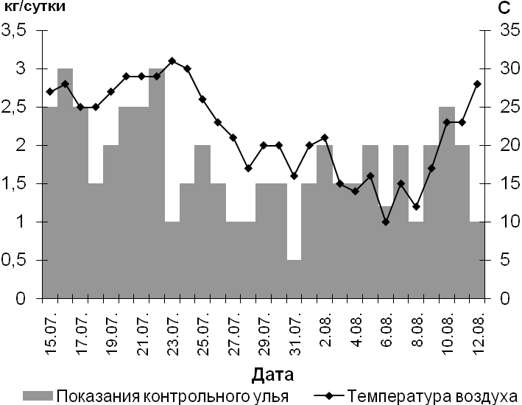

Рисунок 3 – Динамика изменения температуры и показаний контрольного улья в 2008 году

В 2008 году была установлена положительная корреляционная зависимость между сбором нектара пчелами и дневной температурой воздуха (r = 0,1). Главный медосбор в 2008 году начался в середине июля, его продолжительность составила две недели, так как 31 июля показания контрольного улья не превысили 0,5 кг. С 1 августа принос нектара в гнезда пчел возобновился и продолжался около двух недель. Медосбор в августе был обеспечен за счет ежегодного подсева пчеловодом вокруг пасеки фацелии пижмолистной. Анализируя показания контрольного улья можно сделать заключение: медосбор в 2008 году был не обильным, так как максимальные показания контрольного улья составили 3 кг в сутки.

В 2009 году 11 июля была выбрана семья № 65. Данные представлены в приложении 10 и отражены на рисунке 4.

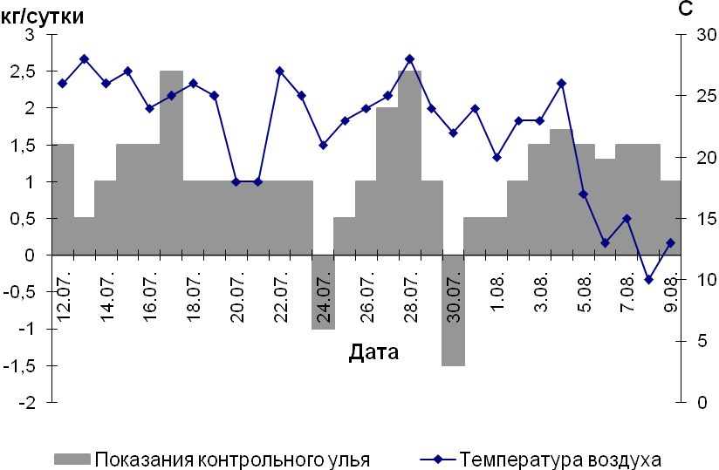

Рисунок 4 – Динамика изменения температуры и показаний контрольного улья в 2009 году

Данные 2008 года полностью подтверждаются полученными результатами 2009 года. Коэффициент корреляции между показаниями контрольного улья и дневной температурой воздуха составил 0,2. Главный медосбор наступил во второй половине июля и продолжался до 29 июля. В данный период только 24 июля были отрицательные показания контрольного улья, что было вызвано снижением температуры воздуха и влажности до 49%, а также влиянием сильного порывистого ветра северного направления. В начале августа медосбор вновь возобновился с началом цветения фацелии пижмолистной, медосбор с которой продолжался до 9 августа и прекратился с вязи с понижением температуры воздуха до 5…7 ºС и выпадением осадков в виде дождя.

Таким образом, в результате изучения медосборных условий на пасеке Кузнецова Ю.А. можно сделать заключение, что 2008…2009 г.г. были неблагоприятны для сбора нектара пчелами, что повлияло на снижение выхода товарного меда на пасеке.

3.3.3 Влияние возраста матки на продуктивность пчелиной семьи

Среди многих факторов, влияющих на медопродуктивность семьи, важное значение имеет возраст и качество маток. Именно от маток зависит сила семьи, способность пчел к воско- и медопродуктивности, а так же к сбору прополиса. С годами у маток начинается ухудшение яйцекладки. Расплод становится «пестрым». Матка откладывает наибольшее количество яиц только в первые два года своей жизни. Матки трех-четырехлетнего возраста откладывают мало яиц и при зимовке часто гибнут, поэтому держать их не эффективно.

Пасека Кузнецова Ю. А. имеет медовое направление, поэтому основной показатель производства – количество произведенного товарного меда. Показатели возраста матки на продуктивность пчелиной семьи отображены в таблице 14.

Таблица 14 - Показатели возраста матки на продуктивность пчелиной семьи

|  |  |  |  |  |  |  |  |  |  |  |
| --- | --- | --- | --- | --- | --- | --- | --- | --- | --- | --- |
| Возраст маток | n | Сила семьи в главный медосбор, улочек | | | Количество товарного меда, кг | | | | | |
| М ± m | Cv, % | Lim | М ± m | Cv, % | | Lim | | |
| Однолетние | 10 | 25±2,1 | 1,2 | 24-26 | 52±1,9 | | 1,4 | | 51-54 | |
| Двухлетние | 10 | 22±3,4 | 0,9 | 21-23 | 48±4,1 | | 1,1 | | | 44-50 |
| Трехлетние | 10 | 19±5,1 | 0,5 | 18-20 | 42±4,7 | | 0,85 | | | 40-43 |

По данным таблицы можно сделать вывод, что возраст матки напрямую влияет на силу семьи и на количество товарного меда. Выход товарного меда от семей с однолетними матками больше на 8,3 % по сравнению с двухлетними и на 23,8% с трехлетними матками. Пчелиные семьи достигают максимальной силы к медосбору также у однолетних маток, соответственно сбор товарного меда больше в 1,3 -2,8 раза по сравнению со средними и слабыми семьями, соответственно.

Поэтому очень важно содержать на пасеке одно и двухлетних пчелиных маток. Это позволяет пчеловоду производить продукции больше, чем в тех семьях, в которых матки имеют возраст три года. Кроме этого содержание молодых маток позволяет улучшить ветеринарно-санитарное состояние пасеки.

3.3.4 Определение влияния силы семьи на выход товарного меда

Сила семьи – это один из внутренних факторов, который оказывает влияние на производство товарного меда. На пасеке необходимо добиваться преобладания сильных семей. Применяемая технология содержания и формирование семей-медовиков позволяет снизить количество слабых семей, увеличить выход товарной продукции, улучшить общее состояние семей.

Показатели выхода товарного меда в зависимости от силы пчелиных семей представлены в таблице 15.

Таблица 15- Показатели выхода товарного меда в зависимости от силы пчелиной семьи

|  |  |  |  |  |  |
| --- | --- | --- | --- | --- | --- |
| Сила пчелиной семьи | Весна | | Перед главным медосбором | | Выход товарного меда от 1 пчелиной семьи, кг |
| Сила семьи, улочек | Количество пчелиных семей , шт. | Сила семьи, улочек | Количество пчелиных семей , шт. |
| Сильная | 8 и более | 26 | 20-24 | 38 | 49±2,1 |
| Средняя | 6-7 | 43 | 15-18 | 49 | 35±1,8 |
| Слабая | 4-5 | 29 | 7-12 | 11 | 15,7±1,1 |

Из таблицы видно, что на начало сезона на пасеке было 98 пчелиных семей, из которых 43 семьи были средней силы (6-7 улочек), слабых и сильных 29 и 26, соответственно. Перед главным медосбором количество пчелиных семей осталось прежним. Увеличилось количество сильных семей на 12,2 %, и средних на 6,1%. Между силой семьи и выходом товарного меда установлена тесная корреляционная зависимость (r=0,98). В результате исследований было установлено, что выход товарного меда от сильных семей достоверно больше(р>0,99) на 14 кг по сравнению с семьями средней силы и на 33,3 кг больше(р>0,99) по сравнению со слабыми семьями. От средних семей получено товарного меда на 19,3 кг больше (р>0,99) , чем в слабых семьях.

3.3.5 Экономическая эффективность получения товарного меда в зависимости от силы пчелиных семей

Показатели экономической эффективности разведения различных по силе пчелиных семей на пасеке Кузнецова Ю. А. представлены в таблице 16.

Таблица 16 – Экономическая эффективность разведения различных по силе пчелиных семей

|  |  |  |  |  |
| --- | --- | --- | --- | --- |
| № | Показатели | Сила семей | | |
| Сильные | Средние | Слабые |
| 1 | Количество пчелиных семей , шт. | 38 | 49 | 11 |
| 2 | Получено валового меда на 1 пчелиную семью, кг  в том числе:  - товарного | 69  49±2,1 | 55  35±1,8 | 35,7  15,7±1,1 |
| 3 | Производственные затраты, тыс. руб.  - 1 пчелиную семью, руб. | 370,31  3778,7 | | |
| 4 | Себестоимость 1 кг меда, руб. | 51 | 61 | 90 |
| 5 | Затраты на производство меда, тыс. руб. | 153 | 197,4 | 44,2 |
| 6 | Выручка от продажи меда, тыс. руб.  - на 1 пчелиную семью, руб. | 704,9  18550 | 686  14000 | 73,15  6650 |
| 7 | Прибыль (+), убыток (-), тыс. руб.  - на 1 пчелиную семью, руб. | 347,9  9156 | 225,4  4599 | 28,95  2622 |
| 8 | Рентабельность, % | 227,3 | 114,2 | 81,3 |

По данным таблицы видно, что при разведение сильных семей мы получаем в 3,1 раз больше товарного меда. Затраты труда на сильную группу меньше, чем на слабую. Это объясняется тем, что со слабыми семьями проводилось работ больше. Слабые семьи дополнительно утеплялись в весенний период, просматривались пчеловодом чаще, требовали к себе более пристального внимания. Себестоимость 1 кг меда у сильных семей составляет 51 руб., а у слабых 90 руб., что на 39 руб. больше чем у сильных семей. Так же имеется огромное расхождение извлечение прибыли и рентабельности содержания сильных и слабых семей. Прибыль на 1 сильную пчелиную семью составляет 9156 руб., а рентабельность 227,3 %. При содержании слабых семей пчеловод получает прибыль на 1 пчелиную семью 2622 руб. Рентабельность таких семей составляет 81,3 %.

4 Безопасность жизнедеятельности на производстве

4.1 Актуальность проблемы обеспечения безопасности труда

Мероприятия, направленные на обеспечение охраны и улучшения условий труда, проведение аттестации рабочих мест для выявления и устранения воздействия на здоровье работников неблагоприятных факторов, осуществление сертификации работ по охране труда, а также на внедрение принципов экономической заинтересованности работодателей, предусматривающих развитие страхования от производственного травматизма, должны стать действенным механизмом, обеспечивающим охрану и укрепление здоровья населения. Законодательство должно предусматривать ответственность работодателей и других должностных лиц за сокрытие информации о риске для здоровья людей, работающих во вредных и тяжёлых условиях.

В соответствии с трудовым кодексом РФ (ст. 212) работодатель обязан обеспечить обучение работающих безопасным методам и приёмам выполнения работ и оказания первой помощи при несчастных случаях на производстве, инструктаж по охране труда.

Рост числа профессиональных заболеваний и производственного травматизма, неразвитость профессиональной, социальной и медицинской реабилитации пострадавших на производстве отрицательно сказывается на жизнедеятельности людей труда, их здоровье, приводят к дальнейшему ухудшению демографической ситуации в стране.

Подтверждением этого служат следующие факторы: высокий удельный вес (от трети до половины занятых в сфере материального производства) работников, занятых на рабочих местах, не отвечающих эргономическим и санитарно-гигиеническим требованиям и правилам техники безопасности; быстрый рост уровня профессиональной заболеваемости и профессионального травматизма (темпы их увеличения при пересчете на единицу выпускаемой продукции или на фактически отработанное время составляют за последние 5 лет 15-20% в год); увеличение тяжести производственного травматизма (за последние 10 лет в среднем около 3% в год) и его уровня с летальным исходом (в 3 - 9 раз за последнее 10 – летие по сравнению с экономически развитыми странами).

Реальную угрозу возникновения аварий с человеческими жертвами, увеличения числа профессиональных заболеваний, несчастных случаев на производстве, вредных выбросов и сбросов в окружающую среду представляет высокая степень износа основных фондов, составляет около 43%, а машин и оборудования – 60%. Не отработан экономический механизм, побуждающий работодателя принимать эффективные меры по обеспечению здоровых и безопасных условий труда, хотя здоровье и жизнь человека обладают наивысшим приоритетом среди общечеловеческих ценностей.

От неудовлетворительного состояния дел с безопасностью жизнедеятельности страна ежегодно несет большие человеческие, финансово-экономические, материальные и моральные потери. Обеспечение безопасности производства и охраны труда работников – одна из основных проблем национальной безопасности страны.

Экономический ущерб, наносимый производству, в виде прямых и косвенных затрат, а так же моральный ущерб влияют на экономические потери, себестоимость продукции, а в конечном итоге снижает конкурентоспособность на рынке труда и реализации продукции.

В новых условиях коллектив, работодатель и специалисты сами заинтересованы в обеспечении безопасности труда в процессе производства, так как правительство каждую отрасль, подотрасль производства отнесло к определённой группе профессионального риска и установило в зависимости от категории степень страхового полиса, за счёт средств работодателя обязательное страховании работающих. Для выполнения поставленной задачи экономисты, работодатели при составлении программы алгоритмизации планирования мероприятии должны оптимизировать задачу по выполнению определённых функций каждому подразделению в системе управления по созданию безопасности труда.

4.2 Анализ производственного травматизма на частной пасеке Кузнецова Ю. А

Производственная травма представляет собой внезапное повреждение организма человека и потерю им трудоспособности, вызванные несчастным случаем на производстве вследствие несоблюдения требований безопасности труда. Явление, характеризующееся совокупностью производственных травм, называется производственным травматизмом.

Одним из важнейших условий борьбы с производственным травматизмом является систематический анализ причин его возникновения, которые делятся на технические и организационные. Технические причины в большинстве случаев проявляются как результат конструктивных недостатков оборудования, недостаточности освещения, неисправности защитных средств, оборудования, оградительных устройств, нарушений при эксплуатации транспортных средств. К организационным причинам относятся несоблюдение техники безопасности из-за неподготовленности работников, низкая трудовая и производственная дисциплина, неправильная организация работы, отсутствие надлежащего контроля над работниками.

Анализ производственного травматизма позволяет выявить причины несчастных случаев, разработать и осуществить профилактические мероприятия по их устранению и предупреждению. Для этого используют статистический методы.

Статистический метод анализа включает наблюдение за несчастными случаями, накопление и обработку статистического материала с последующими выводами и рекомендациями. С помощью этого метода можно определить сравнительную динамику производственного травматизма за ряд лет. При этом используются следующие количественные показатели: коэффициент частоты (Кч) и тяжести (Кт) травматизма, потерь рабочего времени (Кп) и летальности (Кл) [17].

Коэффициент частоты и травматизма:

Кч = Т/Рx1000,

где Т- число пострадавших от несчастных случаев за отчетный период, чел.;

Р- среднесписочная численность работающих, чел.

Коэффициент тяжести травматизма:

Кт = Д/Т1,

где Д- число дней нетрудоспособности всех пострадавших от несчастных

случаев за учетный период, дн.;

Т1- количество травмированных за отчетный период за исключением смертельных и инвалидных исходов, чел.;

Коэффициент потерь рабочего времени:

Кп = (Д/р])x1000%,

Коэффициент летальности:

Кл = Тл/Рx104 ,

где Тл – число летальных исходов (число пострадавших со смертельным исходом), чел.

Используя статистическую отчетность за исследуемый период, рассчитываем указанные показатели за последние 3 года и сводим их в таблицу 17.

Таблица 17- Количественная оценка травматизма

|  |  |  |  |  |
| --- | --- | --- | --- | --- |
| № | Исходные данные и рассчитанные показатели | 2007 г | 2008 г | 2009 г |
| 1 | Среднесписочная численность работающих (Р) | 1 | 1 | 1 |
| 2 | Число пострадавших от несчастных случаев (Т) | 0 | 0 | 0 |
| 3 | Число пострадавших со смертельным исходом (Тл) | - | - | - |
| 4 | Число чел/дней нетрудоспособности (Д) | - | - | - |
| 5 | Коэффициент частоты травматизма (Кч),% | 0 | 0 | 0 |
| 6 | Коэффициент тяжести травматизма (Кт),% | 0 | 0 | 0 |
| 7 | Коэффициент потерь труда (Кпт) | 0 | 0 | 0 |
| 8 | Коэффициент летальности (Кл) | 0 | 0 | 0 |

Анализ количественной оценки уровня травматизма показал, что за последние 3 года травматизма на пасеке не отмечалось. Это объясняется тем, что пчеловод проводит обучение работников, следит за соблюдением правил безопасности труда при работе с пчелами, выдает средства индивидуальной защиты (обеспечивает лицевыми сетками, защитными костюмами). Кроме этого организует труд таким образом, чтобы он был наименее опасным как для самих работников, так и для окружающего населения.

4.3 Мероприятия по предупреждению травматизма

Несмотря на отсутствие несчастных случаев, на пасеке с целью недопущения травм, проводится комплекс мероприятий:

1. Проведение обучения работников безопасным приемам труда, проведение инструктажей по технике безопасности; контроль за выполнением требований техники безопасности; повышение квалификации работников;
2. Своевременное и достаточное обеспечение работников индивидуальными средствами защиты и средствами личной гигиены;
3. Допуск к работе работников, прошедших курсовую подготовку и имеющих опыт работы с пчелами;
4. К погрузочно-разгрузочным работам привлекаются лица не моложе 18 лет, прошедшие медосмотр и инструктаж по технике безопасности; эти работы осуществляются с соблюдением норм, установленных законодательством;
5. Укрепление производственной дисциплины;
6. Совершенствование производственных процессов в технологическом и техническом аспектах, освоение прогрессивных технологий на фоне достаточной технической вооруженности.

На пасеке большое внимание уделяется факторам, улучшающим условия и производительность труда, так как в пчеловодстве для непосредственного обслуживания пчелиных семей применяется ручной труд без специальных приспособлений. В этом смысле на пасеке организован рациональный режим труда и отдыха, проводятся мероприятия по рационализации рабочей зоны, внедряются приемы, направленные на снижение трудовых затрат (переход на платформенную систему при кочевке) и рационализацию затрат рабочего времени (групповой уход за пчелосемьями, стандартизация рамочного и ульевого хозяйства).

4.4 Правила безопасности труда при уходе за пчелиными семьями

При работе с пчелами возможными источниками являются: пчелы, оборудование, транспортные средства. Лица моложе 18 лет или имеющие противопоказания к работе с дезинфицирующими средствами, ядами и бактериальными препаратами не допускается к работе по уходу за пчелосемьями. На работу допускаются лица не моложе 18 лет. Кроме этого работники обязаны пройти медицинское обследование, и проверит аллергическую реакцию организма на пчелиный яд.

Пчелы не любят резких и неприятных запахов (лук, чеснок, алкоголь, пот, бензин, парфюмерные и косметические средства), поэтому перед работой с пчелами недопустимо пользоваться предметами и веществами с сильным запахом. Нужно строго соблюдать правила личной гигиены: вымыть руки и лицо, надеть чистую одежду, белый халат и лицевую сетку. Не рекомендуется надевать синтетическую и теплую шерстяную одежду, а также одежду из темного материала, так как она менее гигиенична и способствует потоотделению. Работать с пчелами лучше без перчаток.

Работы, связанные с обслуживанием пчелиных семей , выполняют с дымарем, который заправляется и приводится в рабочее состояние до начала работы. Для разжигания дымаря использовать лучше гнилушки от лиственных пород деревьев. Работать на пасеке следует спокойно, без резких движений. Стоять на пути лета пчел и перед летком нельзя. Чтобы не провоцировать агрессивное поведение пчел, для работы с ними нужно выбирать теплые часы дня без резкого ветра, осадков и похолоданий. Не следует осматривать пчелиные семьи в позднее вечернее время и в безвзяточный период. Ульи должны быть установлены на специальных подставках без перекосов, могущих вызвать их падение. При движении на пасеке транспортных средств и перемещении тележек необходимо проявлять особую осторожность во избежание наезда на ульи и их опрокидывания.

Правила безопасности при перевозке пчелиных семей. Перевозить пчел можно только в исправных ульях. Грузить ульи с пчелами и перевозить лучше в вечернее и ночное время. Перед погрузкой летки у улья зарешечивают. При погрузке и разгрузке автомашин с ульями запрещается использовать труд подростков в возрасте до 18 лет. Поднимать ульи с пчелами следует, сохраняя их нормальное положение. При транспортировке ульев с пчелами необходимо иметь с собой аптечку со средствами 1-ой помощи (йод, бинт, нашатырный спирт, жгут). Перед погрузкой ульев нужно следить, чтобы все составные части улья плотно прилегали друг к другу, не было щелей и отверстий. Ульи с семьями при погрузке равномерно распределяют по кузову транспортного средства. Погруженные ульи должны быть надежно увязаны спецприспособлениями (скрепы, обвязки, толстые веревки) с бортами автомобиля. Машины не перегружают. Пчел перевозят без излишних остановок. Вынужденные остановки – в затененном и безлюдном месте. При перевозке иметь свежий запас глины для заделки возможных выходов пчел. Открывать борта транспортных средств с находящимися в них ульями должны 2 человека. Прибыв на точок, ульи расставляют на расстоянии 3-3,5 м друг от друга, чередуя разноокрашенные.

Правила безопасной работы при проведении санитарно-лечебных мероприятий с пчелами. Перед применением препаратов необходимо внимательно изучить правила проведения ветеринарно-санитарных мероприятий и инструкцию по применению того или иного препарата. При проведении дезинфекционных и лечебных обработок нужно соблюдать меры личной безопасности и строго выполнять рекомендации по применению средства. Лица, выполняющие эти работы, должны быть обеспечены спецодеждой. Курить и принимать пищу во время работы с дезинфицирующими средствами запрещается. После работы лицо и руки вымыть теплой водой с мылом, а посуду и инвентарь, используемые для приготовления указанных средств, моют 2%-ым раствором соды.

Лица моложе 18 лет или имеющие противопоказания к работе с дезинфицирующими средствами, ядами и бактериальными препаратами не допускается. К работе по уходу за пчелосемьями, зараженными заразными болезнями, общими для пчел и человека, допускаются лица, дополнительно проинструктированы по правилам обращения с зараженным материалом и уходом за такими семьями. Применение газообразных дезинфицирующих средств, огневых средств, аэрозольных препаратов должно производиться в соответствии со специальными инструкциями, утвержденными в установленном порядке.

5. Охрана окружающей среды

Актуальность проблемы

Непременным условием устойчивого развития общества является его экологическая безопасность. В современных условиях окружающая природная среда испытывает антропогенную нагрузку, истощаются природные ресурсы. Острые социально-экологические проблемы характерны для многих регионов России. Особенно это относится к крупным промышленным центрам, в которых наблюдается высокий уровень загрязнения окружающей среды промышленными выбросами, стоками и отходами.

При современных масштабах и темпах развития производительных сил необходимо изменить отношение к вопросам, связанным с охраной среды и рациональным использованием природных ресурсов. Это задача большой экономической и социальной значимости. От её решения зависят условия, в которых будут жить последующие поколения. К данной проблеме следует подходить комплексно, с государственных позиций, решительно улучшать всю систему управления и контроля за состоянием окружающей среды.

Формирование экологического мышления, обладание экологическими знаниями, приобретение навыков экологического подхода к решению производственных задач, умение квалифицированно оценить характер, направленность и последствия влияния конкретной деятельности человека на природу, выработка экологической культуры поведения – всё это крайне важно для специалиста агропромышленного комплекса. Он должен быть организатором и проводником мероприятий по охране природы и рачительному использованию природных ресурсов в условиях сельскохозяйственного производства, применять на практике полученные экологические знания с учетом особенностей ведения сельского хозяйства в конкретных регионах России.

Санитарно – экологическая характеристика пасеки Кузнецова Ю. А.

Человек получает продукты пчеловодства как продукты питания, косметические средства, использует в медицине. Поэтому важно, чтобы они были экологически чистые. Если они не будут такими, это сразу же найдет отражение на жизнедеятельности человека.

Пасека Кузнецова Ю. А. расположена в Удмуртской республике, Юкаменском районе, в селе Ежево. Пасека расположена непосредственно в населенном пункте. В районе пасеки преобладают северо-восточные ветра. На расстоянии 10 м располагается грунтовая дорога. До дороги федерального назначения 15 км. Вокруг пасеки в радиусе продуктивного лета пчел располагаются сельскохозяйственные поля, пастбища, имеются лесные насаждения. На расстоянии 600 м протекает река. На территории нет животноводческих предприятий. Пасека имеет ветеринарно-санитарный паспорт.

Участок для размещения пасеки сухой и хорошо прогреваться солнцем. Пасека огорожена двухметровым забором. По периметру располагаются зеленые насаждения: черемухи, рябины. Водоснабжение централизованное. На территории пасеки располагаются зимовник, пасечный домик, навес для хранения оборудования и сушки. Для проведения очистки и дезинфекции в стороне от пасеки располагается специальная площадка, с твердым покрытием. На пасеке постоянно проводится лечение заболевании. Осенью для этого семьи обрабатываются лечебными препаратом «Бипин-Т». Как результат этого на пасеке наблюдаются единичные случаи варрооза. Других болезней в семьях не наблюдаются. Работа с лекарственными препаратами ведётся с соблюдением мер предосторожности. Приобретаемые препараты используются сразу, хранению не подвергаются. Для приготовления рабочего препарата раствора имеется отдельная ёмкость. Проявление лекарственного токсикоза на пасеке не отмечалось.

На пасеке проводятся меры по предупреждению незаразных болезней (воровство, блуждание, слеты, перелёты пчел).

До других пасек расстояние не менее 5км, что соответствует требованию. Необходимо чтобы на перелете пчел не размещалась другая пасека, поскольку во время медосбора многие пчелы, возвращающиеся с нектаром, будут залетать на пасеку в чужие ульи, расположенные на перелете. При прекращении медосбора пчелиные семьи, находящиеся на перелете, могут быть разграблены пчелами, пролетающими мимо пасеки.

Источниками возможного заражения пчел могут быть: вновь приобретаемые пчелиные семьи ; рои неизвестного происхождения; больные пчелы с соседних пасек; сам пчеловод при несоблюдении ветеринарно-санитарных правил содержания пчел, при игнорировании дезинфекционных мероприятий, при неграмотном обращении с лекарственными препаратами (передозировка, просроченные, "кустарного" производства); близ расположенные животноводческие помещения.

Запрещается передавать с одной пасеки на другую ульи, пчелоинвентарь, санитарную одежду без предварительной дезинфекции.

Ежегодно весной (после зимовки) проводится профилактическая дезинфекция рамок, ульев, пасечных построек. Ульи очищают механически и обжигают огнем паяльной лампы. Летом пасечное оборудование дезинфицируют перед его использованием; спецодежду – по мере её загрязнения. Работа с пчелами осуществляется с соблюдением личной гигиены.

Проводятся на пасеке и организационно-хозяйственные меры. На территории пасеки отведено место для размещения поилки для пчел. Пчелы обеспечиваются всегда свежей водой. Территория пасеки очищается от мусора и посторонних предметов, периодически подкашивается на ней и убирается трава. Зимний подмор пчел и мусор сжигаются.

Водоснабжение пасеки обеспечивается питьевой водой из артезианской скважины глубиной 14 м. Вода отвечает требованиям ГОСТа.

У источника водоснабжения зона санитарной охраны 1-го пояса, которую также называют зоной строгого режима, имеет диаметром 60 метров.

При установлении на пасеке болезней пчел, возбудители которых представляют угрозу для здоровья человека (аспергиллёз, сальмонеллёз, колибактериоз), на неё накладывают карантин на 1 год. Контроль за соблюдением карантина возлагается на главного ветврача района. Карантин снимают на следующий год после полного оздоровления пасеки при отсутствии болезни в период её наивысшего проявления.

Схема пасеки представлена на рисунке 5

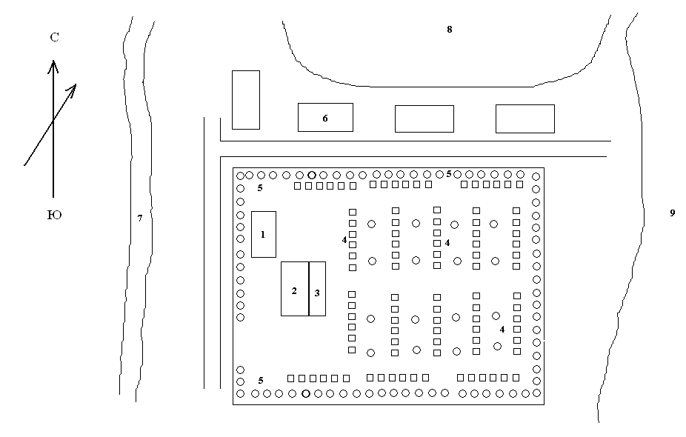

Рисунок 5 – Схема генплана пасеки

1- пасечный домик; 2- зимовник; 3 – навес; 4 – ульи; 5 – зеленые насаждения; 6- жилые дома; 7- река; 8 – пастбища; 9 – лес.

Выводы

1. Пасека не имеет необходимый санитарно-защитной зоны от населенного пункта;

2. На пасеке соблюдены меры по предупреждению незаразных болезней: расстояние до других пасек более 5км; продажа ульев, пчелоинвентаря осуществляется после предварительной дезинфекции;

3. Пасека имеет ветеринарно-санитарный паспорт;

4. На пасеке проводятся дезинфекция и дератизация помещений; Приобретаемые химические препараты используются сразу, хранению не подвергаются.

5. Проводятся организационно-хозяйственные меры: отведено место для размещения поилки для пчел; территория пасеки очищается от мусора и посторонних предметов; периодически подкашивается и убирается трава; зимний подмор пчел и мусор сжигаются;

6. Пасека обеспечивается питьевой водой из артезианской скважины глубиной 14 м. У источника водоснабжения зона санитарной охраны 1-го пояса имеет диаметром 60 метров.

Предложения

1. Расположить пасеку за пределами населенного пункта, для ограждения людей от пчел

Выводы и предложения

Выводы

1. Пасека Кузнецова Ю. А. была образованна 1990 году. В 2009 год на пасеке было 98 семей, из них в период главного медосбора сильных семей 38, средних 49, слабых 11 пчелиных семей. Направление пасеки – медовое. На пасеке Кузнецова Ю. А. используется общепринятая в России технология получения меда. Производимый мед соответствует параметрам ГОСТ.

2. По результатам оценки медоносного баланса пасеки возможный сбор меда составляет 16033 кг, фактически в 2009 году на пасеке было получено 5850 кг. Имеется возможность увеличить численность пасеки до 119 пчелиных семей или повысить выход товарного меда на 2803 кг, из расчета 24 кг на семью. На пасеке Кузнецова Ю. А. медосбор в августе обеспечивается за счет ежегодного посева фацелии около пасеки.

3. Существенное влияние на получение товарного меда оказывают погодные условия. Главным является температурный фактор, коэффициент корреляции между температурой и показателями контрольного улья составляет 0,1.

4. Выход товарного меда от семей с однолетними матками больше на 8,3 % по сравнению с двухлетними и на 23,8% с трехлетними матками. Пчелиные семьи достигают максимальной силы к медосбору также у однолетних маток, соответственно сбор товарного меда больше в 1,3 -2,8 раза по сравнению со средними и слабыми семьями, соответственно. Между силой семьи и выходом товарного меда установлена тесная корреляционная зависимость (r=0,98).

5. На пасеке экономически эффективно содержать только сильные семьи, так как себестоимость 1 кг меда, полученного от них равна 51 руб., что на 16,4% меньше по сравнению со средними по силе семьями и на 43,3% меньше со слабыми. Рентабельность сильных семей составляет 227,3 %, у средних 114,2 %, у слабых 81,3%.

Предложения

1. На частной пасеке Кузнецова Ю. А. к главному медосбору для получений высоких показателей товарного меда необходимо средние по силе семьи выровнять до уровня сильных за счет добавления рамок с расплодом из сильных семей, а слабые семьи объединить.

2. Рекомендовать пчеловоду Владикину Ю. А. проводить ежегодную замену маток на однолетних, используя искусственный вывод маток от лучших семей по медовой продуктивности и зимостойкости.

3. Пасека размещена в населенном пункте и не имеет необходимый зооветеринарный разрыв. Согласно зооветеринарным требованиям в населенном пункте разрешено размещать не более 25-30 пчелиных семей. Поэтому пчеловоду необходимо производить перевозку 70 пчелиных семей на весенне-летний период на расстояние 3-4 км от населенного пункта.

4. С целью увеличения эффективности производства и уменьшения затрат труда для удаления пчел с рамок можно использовать пчелоудалители или репелленты. При откачке рамок можно использовать для распечатывания паровой или электрический нож, а также электрическую радиальную медогонку.

Список использованной литературы

1. Арустамов, Э. А. Безопасность жизнедеятельности в производственных условиях//Охрана труда и техника безопасности в сельском хозяйстве. – 2006. - №6. – С. 11-14.

2. Буренин, Н. Л., Котова, Г. Н. Справочник по пчеловодству. – М.: Колос, 1981.- 368 с.

3. Гришин, В.Т. Эффективность производства мёда // Пчеловодство.-2004. - №3. - С.25.

4. Ившин, С.В. В стороне Юкаменской. – Глазов. – 2000. – 180 с.

5. Ковалев, А. М., Нуждин, А. С., Полтев, В. И. Учебник пчеловода. – М.: Колос, 1965. – 376 с.

6. Кочетов, А. С. Сила пчелиной семьи и качество пчел//Пчеловодство. – 2007. - №4. – С. 10-11.

7. Лебедев, В. И., Малькова, С. А. Технология использования пчел на главном медосборе// Пчеловодство. – 2008. - №4. – С. 46-49.

8. Лукоянов, В.Д. Пчеловодный инвентарь, пасечное оборудование. - М.: Агропромиздат, 1988.-160с.

9. Малаю, А. Интенсификация производства меда.- М.: Колос, 1979.-176 с.

10. Микульский, Н. Н. Критерии оценки состояния семьи// Пчеловодство. – 2007. - №1. – С. 42-44.

11.Методические указания по выполнению выпускной квалификационной (дипломной) работы по специальности 110401-Зоотехния. – Киров: ВГСХА, 2008.-26с.

12. Методы проведения научно-исследовательских работ в пчеловодстве.- Рыбное: НИИП, 2006.-154 с.

13. Некрашевич, В. Ф., Кирьянов, Ю. Н. Механизация пчеловодства.- Рязань, 2005. -291 с.

14. Нуждин, А. С. и Виноградов, В. П. Основы пчеловодства. - М.: «Колос», 1975.- 286 с.

15. Позняковский, В. М. Экспертиза продуктов пчеловодства. Качество и безопасность. – Новосибирск: Сиб. унив. изд-во, 2007. – 208 с.

16. Розов, С. А. Пчеловодство. – М.: Сельхозгиз, 1948. – 616 с.

17. Суворина, А. В., Боасуновский, А. Г. Пасека и пчелы. – Красноярск: Красноярское книжное издательство, 1990. – 223 с.

18. Сычев, Ю. Н. Безопасность жизнедеятельности в чрезвычайных ситуациях. -М: Финансы и статистика, 2007.-223 с.

19. Чернов, Е. Приоритет – здоровье работающего человека//Охрана труда и социальное страхование. – 2006. - №5. – С. 67-69.

20. Таранов, Т. Ф. Биология пчелиной семьи. - М.: Сельхозгиз, 1961.– 336 с.

21. Тюрин, В. Г. Проблемы зоогигиены и охраны окружающей среды в современных условиях развития животноводства// Состояние и проблемы ветеринарной санитарии, гигиены и экологии в животноводстве.- Чебоксары, 2004 – С. 233-237.

Приложение 1

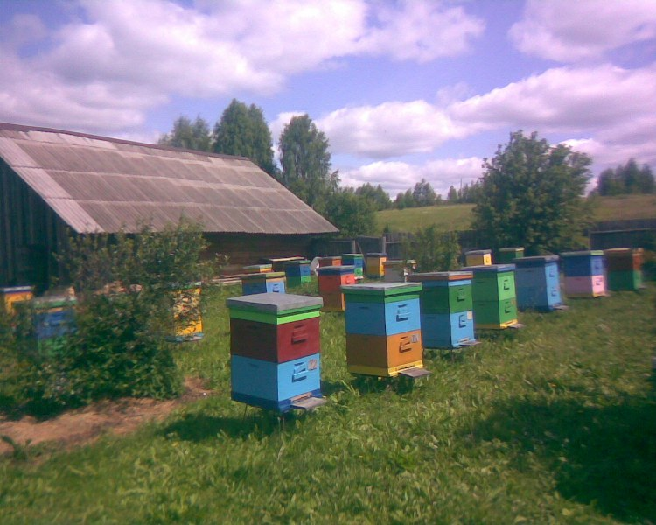

Рисунок 1 - Пасека Кузнецова Ю. А.

Приложение 2

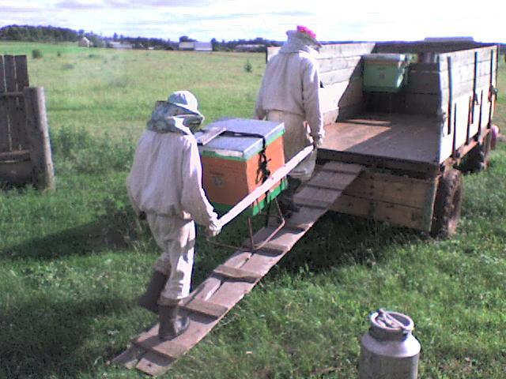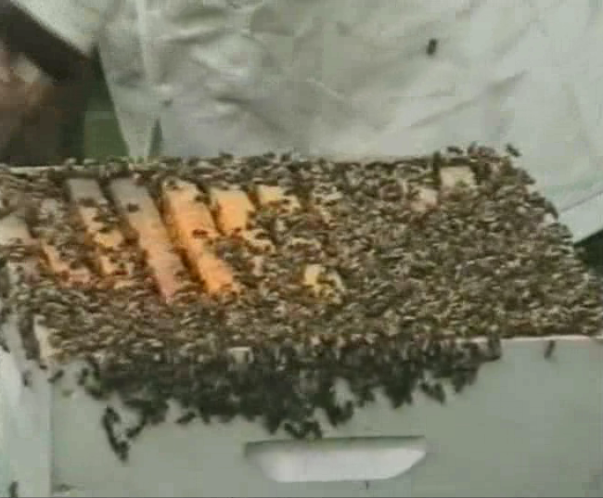

Рисунок 2 - Подготовка пчелиной семьи к медосбору (формирование семей -медовиков)

Приложение 3

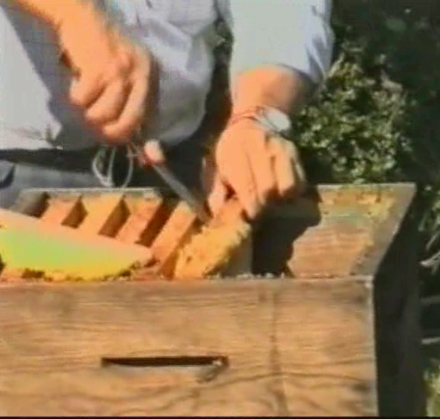

Рисунок 3 - Отбор рамок

Приложение 4

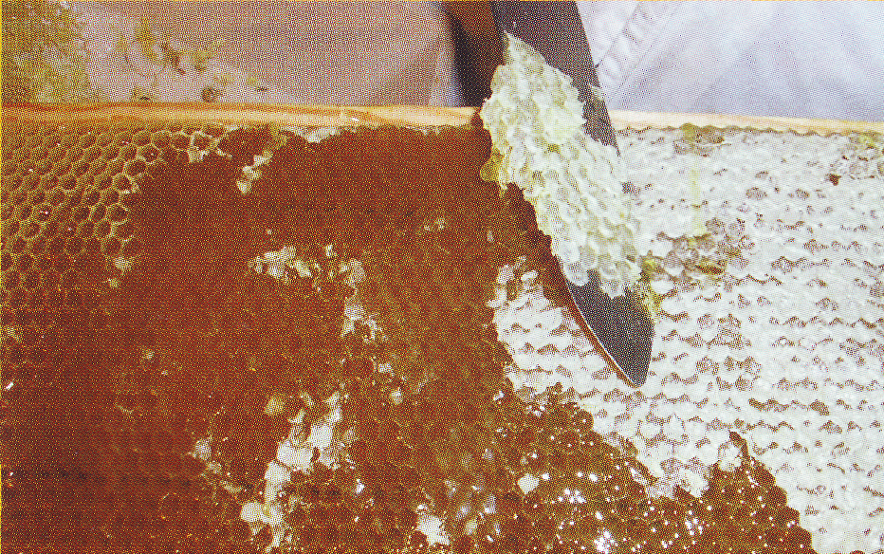

Рисунок 4 - Распечатывание рамок

Приложение 5

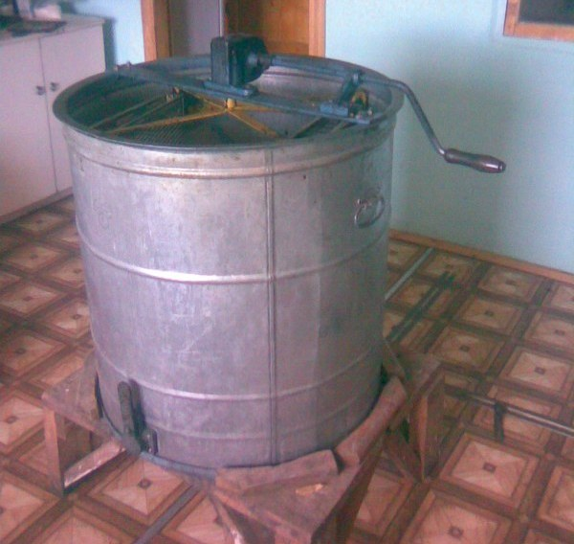

Рисунок 5 - Откачивание рамок

Приложение 6

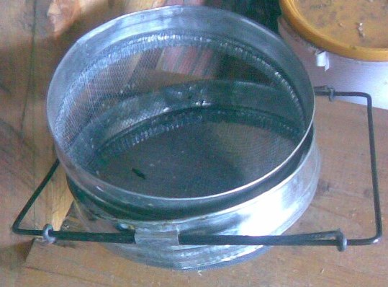

Рисунок 6 - Фильтрование меда

Приложение 7

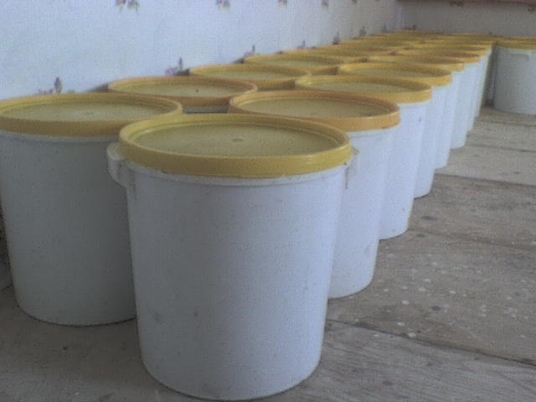

Рисунок 7 - Дозревание меда

Приложение 8

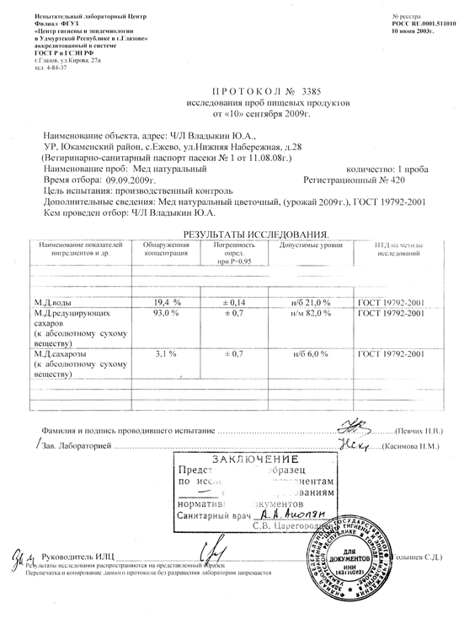

Приложение 9

Латинское название медоносных растений

Акация желтая - Caragаna arborescens

Вишня обыкновенная, или садовая - Cerasus vulgaris Mill.

Герань луговая — Geranium pratense L.

Ива козья - Salix caprea

Ива ломкая, или ракита - Salix fragilis L.

Иван-чай узколистный - Chamerion angustifolium L.

Клевер белый, или ползучий - Trifolium repens L.

Крыжовник обыкновенный - Ríbes uva-crispa

Липа мелколистная, или сердцевидная — Tilia cordata Mill.

Малина лесная - Rubus idaeus L.

Мать-и-мачеха - Tussilago farfara L.

Одуванчик лекарственный – Taraxacum officinale Wigg.

Осот полевой, или желтый — Sonchus arvensis L.

Смородина садовая- Ríbes vulgaris Mill.

Тёрн, терновник, или cлива колючая - Prunus spinosa L.

Фацелия пижмолистная — Phacelia tanacetifolia Benth.

Черника, или черника обыкновенная - Vaccínium myrtíllus L.

Яблоня домашняя– Málus domestica Bork.

Приложение 10

Таблица 1 - Показатели контрольного улья в зависимости от метеорологических условий за 2008 год

|  |  |  |  |  |  |  |
| --- | --- | --- | --- | --- | --- | --- |
| Дата | Температура, °С | Атмосферное давление, mmHg | Влажность, % | Сила ветра, м/с | | Привес, кг |
| 14.7.08 | +25 | 746 | 51 | 5 | | Поставили контрольный улей |
| 15.7.08 | +27 | 747 | 37 | 3 | | +2,5 |
| 16.7.08 | +28 | 744 | 59 | 2 | | +3 |
| 17.7.08 | +25 | 746 | 48 | 3 | | +2,5 |
| 18.7.08 | +25 | 749 | 52 | 3 | | +1,5 |
| 19.7.08 | +27 | 749 | 49 | | 4 | +2 |
| 20.7.08 | +29 | 747 | 35 | | 6 | +2,5 |
| 21.7.08 | +29 | 745 | 50 | | 4 | +2,5 |
| 22.7.08 | +29 | 748 | 45 | | 2 | +3 |
| 23.7.08 | +31 | 750 | 34 | | 2 | +1 |
| 24.7.08 | +30 | 749 | 48 | | 4 | +1,5 |
| 25.7.08 | +26 | 746 | 44 | | 4 | +2 |
| 26.7.08 | +23 | 744 | 45 | | 3 | +1,5 |
| 27.7.08 | +21 | 744 | 53 | | 2 | +1 |
| 28.7.08 | +17 | 744 | 64 | | 5 | +1 |
| 29.7.08 | +20 | 740 | 60 | | 5 | +1,5 |
| 30.7.08 | +20 | 742 | 55 | | 6 | +1,5 |
| 31.7.08 | +16 | 743 | 76 | | 5 | +0,5 |
| 1.8.08 | +20 | 748 | 64 | | 3 | +1,5 |
| 2.8.08 | +21 | 745 | 48 | | 5 | +2 |
| 3.8.08 | +15 | 744 | 47 | | 7 | +1,5 |
| 4.8.08 | +14 | 737 | 90 | | 2 | +1,5 |
| 5.8.08 | +16 | 742 | 59 | | 4 | +2 |
| 6.8.08 | +10 | 739 | 93 | | 4 | +1,2 |
| 7.8.08 | +15 | 732 | 90 | | 2 | +2 |
| 8.8.08 | +12 | 735 | 76 | | 6 | +1 |
| 9.8.08 | +17 | 743 | 51 | | 5 | +2 |
| 10.08.08 | +23 | 743 | 47 | | 6 | +2,5 |
| 11.08.08 | +23 | 746 | 60 | | 4 | +2 |
| 12.08.08 | +28 | 750 | 36 | | 3 | +1 |

Таблица 2 – Показатели контрольного улья в зависимости от метеорологических условий за 2009 год

|  |  |  |  |  |  |  |
| --- | --- | --- | --- | --- | --- | --- |
| Дата | Температура, °С | Атмосферное давление,  mmHg | Влажность, % | Сила ветра, м/с | | Привес, кг |
| 11.7.09 | +18 | 747 | 75 | 2 | | Поставили контрольный улей |
| 12.7.09 | +26 | 748 | 45 | 3 | | +1,5 |
| 13.7.09 | +28 | 747 | 46 | 9 | | +0,5 |
| 14.7.09 | +26 | 748 | 47 | 4 | | +1 |
| 15.7.09 | +27 | 749 | 51 | 2 | | +1,5 |
| 16.7.09 | +24 | 748 | 36 | 5 | | +1,5 |
| 17.7.09 | +25 | 749 | 36 | 2 | | +2,5 |
| 18.7.09 | +26 | 743 | 45 | 5 | | +1 |
| 19.7.09 | +25 | 743 | 39 | | 5 | +1 |
| 20.7.09 | +18 | 746 | 33 | | 6 | +1 |
| 21.7.09 | +18 | 750 | 47 | | 3 | +1 |
| 22.7.09 | +27 | 745 | 33 | | 4 | +1 |
| 23.7.09 | +25 | 742 | 56 | | 0 | +1 |
| 24.7.09 | +21 | 744 | 49 | | 4 | -1 |
| 25.7.09 | +23 | 744 | 43 | | 6 | +0,5 |
| 26.7.09 | +24 | 745 | 47 | | 4 | +1 |
| 27.7.09 | +25 | 748 | 47 | | 2 | +2 |
| 28.7.09 | +28 | 747 | 37 | | 3 | +2,5 |
| 29.7.09 | +24 | 748 | 52 | | 2 | +1 |
| 30.7.09 | +22 | 747 | 39 | | 4 | -1,5 |
| 31.7.09 | +24 | 744 | 34 | | 4 | +0,5 |
| 1.8.09 | +20 | 743 | 62 | | 5 | +0,5 |
| 2.8.09 | +23 | 746 | 43 | | 3 | +1 |
| 3.8.09 | +23 | 746 | 43 | | 3 | +1,5 |
| 4.8.09 | +26 | 745 | 29 | | 2 | +1,7 |
| 5.8.09 | +17 | 742 | 91 | | 2 | +1,5 |
| 6.8.09 | +13 | 742 | 83 | | 6 | +1,3 |
| 7.8.09 | +15 | 744 | 46 | | 7 | +1,5 |
| 8.8.09 | +10 | 743 | 89 | | 5 | +1,5 |
| 9.8.09 | +13 | 746 | 65 | | 5 | +1 |

Мед 1кг 300-500 кг

Воск 1 г – 3 р, если берет 1 кг то 500 р

Прополис 1 г – 10 р

Перга 100 гр – 100р

Подмор 200 мл – 200р